UNIVERSIDADE FEDERAL DA BAHIA

FACULDADE DE COMUNICAÇÃO

PRODUÇÃO EM COMUNICAÇÃO E CULTURA

LEANDRO STOFFELS

TRANSGRESSÃO E DESEJO NO CINEMA QUEER DE GUSTAVO VINAGRE:
FILME PARA POETACEGO E NOVA DUBAI

Salvador
2018

LEANDRO STOFFELS

TRANSGRESSÃO E DESEJO NO CINEMA QUEER DE GUSTAVO VINAGRE:
FILME PARA POETACEGO E NOVA DUBAI

Trabalho de Conclusão de Curso de Graduação em Comunicação Social, habilitação em Produção em Comunicação e Cultura, apresentado na Faculdade de Comunicação da Universidade Federal da Bahia como pré-requisito para obtenção do título de bacharel em Comunicação Social.

Orientador: Prof. Dr. Marcelo R. S. Ribeiro

Salvador
2018

TERMO DE APROVAÇÃO

LEANDRO STOFFELS

TRANSGRESSÃO E DESEJO NO CINEMA QUEER DE GUSTAVO VINAGRE:
FILME PARA POETACEGO E NOVA DUBAI
Trabalho de Conclusão de Curso de Graduação em Comunicação Social, habilitação em Produção em Comunicação e Cultura, apresentado na Faculdade de Comunicação da Universidade Federal da Bahia como pré-requisito para obtenção do título de bacharel em Comunicação Social.

Orientador: Prof. Dr. Marcelo R. S. Ribeiro

Aprovado em Salvador ___/___/_____

Banca Examinadora
______________________________
Marcelo Rodrigues Souza Ribeiro

_______________________________
Leandro Colling

_______________________________
Leonor Graciela Nathanson

Salvador
2018.1

AGRADECIMENTOS

- À minha família, em especial minha mãe e meu pai, pelos anos de luta e aprendizado mútuo, e por colocarem o amor em primeiro lugar.
- Ao meu orientador Marcelo, grata surpresa em conhecê-lo, mesmo que ao fim do curso. Obrigado pela confiança, pela paciência e pela liberdade.
- À professora Luciene Dias, da Universidade Federal do Goiás, por ser a primeira a me provocar a um olhar atento às diferenças.
- Ao professor Leandro Colling, pela confiança e pelo apoio em todos esses anos.
- Ao CUS – Grupo de Pesquisa em Cultura e Sexualidade, pela formação singular. Agradeço a cada uma das Cusetes por me provocarem política, intelectual e afetivamente.
- À Rozin Daltro, Saulo Amorim, Lanmi Tripoli, Acaso 123, Denise Madalena e todas as monstras com quem aprendi a inventar novos modos de vida.
- À Profa. Graciela Nathanson, por aceitar o convite para participar da banca.
- Aos artistas, pelos afetos.

STOFFELS, Leandro. Transgressão e desejo no cinema queer de Gustavo Vinagre: Filme Para Poeta Cego e Nova Dubai. 61fl. Monografia (Bacharelado em Comunicação). Faculdade de Comunicação, Universidade Federal da Bahia. Salvador, 2018.

RESUMO
Esse trabalho é resultado de uma investigação sobre a representação das sexualidades nos filmes Nova Dubai e Filme Para Poeta Cego, do cineasta Gustavo Vinagre, a partir de um diálogo com os estudos queer. A pesquisa se divide em três momentos. Em primeiro lugar, apresento brevemente a emergência dos estudos queer e do new queer cinema. Num segundo momento, analiso o curta-metragem Filme Para Poeta Cego, atentando para a forma como o diretor quebra normas tanto de sexualidade quanto as do próprio gênero documentário. Por fim, o média-metragem Nova Dubai é analisado a partir de suas relações com a pós-pornografia, além de discutir as relações entre sexualidade e arquitetura representadas no filme.

Palavras-chave: Cinema queer; cinema brasileiro; Gustavo Vinagre; transgressão; contrassexualidade

LISTA DE FIGURAS
Figura 1 – Cartaz de Filme para Poeta Cego 25
Figura 2 – Glauco (à esquerda) expõe suas condições para aceitar participar do filme de Gustavo 27
Figura 3 – Glauco lê em braile seu poema de amor… 32
Figura 4 – …marcado em cicatrizes nas costas do amante 32
Figura 5 – O diretor lambe sapato do poeta 34
Figura 6 – “Sentado na cama, o poeta sonha” 35
Figura 7 – O olho vazado 38
Figura 8 – Cena inicial de Nova Dubai 40
Figura 9 – Mãe canta canção de ninar para Gustavo e amigo 46
Figura 10 – Gustavo transa com pai de amigo 47
Figura 11 – Gustavo e Bruno abusam do corretor de imóveis 52
Figura 12 – Gustavo e Bruno transam com pedreiro 54
Figura 13 – Gustavo e Bruno transam com pedreiro 54
Figura 14 – Sequência final: do corpo à cidade, da cidade ao corpo 57
Figura 15 – Sequência final: do corpo à cidade, da cidade ao corpo 58
Figura 16 – Sequência final: do corpo à cidade, da cidade ao corpo 58

SUMÁRIO
1. INTRODUÇÃO 7
2. TO QUEER OR NOT TO QUEER? 13
2.1 Contexto norte-americano 13
2.2 Contexto brasileiro 18
2.3 Traduções e torções ou não do queer no Brasil e na América Latina 19
3. O DIRETOR E O POETA 26
3.1 Esse estranho objeto de desejo 29
3.2 Jogo diretor X personagem 34
3.3 De que verdade estamos falando? 35
3.4 O olho vazado 37
4. DO CORPO À CIDADE, DA CIDADE AO CORPO 41
4.1. Corpos feridos, corpos que sonham 57
5. considerações finais 62
REFERÊNCIAS 65

1. INTRODUÇÃO
el feminismo y los movimientos de lucha por la emancipación de las minorías sexualies activan la primera revolución echa con lenguaje, drogas, musica y sexo.
Preciado
Ao iniciar essa pesquisa, em meados de 2017, uma onda de censura a artistas e obras que tratam questões de gênero e sexualidade assolou o país. Refiro-me ao cancelamento da exposição QueerMuseu, à polêmica envolvendo a performance La Bête, do artista Wagner Schwartz, e às repetidas tentativas de censura à peça O evangelho segundo Jesus, rainha do céu. Mobilizadas por movimentos jovens da extrema-direita, como o MBL (Movimento Brasil Livre), em associação com conservadores religiosos, essas tentativas de silenciamento me fizeram ter mais segurança ainda de que: sim, a arte é capaz de mudar subjetividades. E é dessa mudança que os conservadores têm medo, por saberem que hoje no Brasil ocorre uma efervescência artística que propõe outras narrativas sobre os corpos não-normativos.
Nesse sentido, além de ser meu trabalho de conclusão do curso, o presente estudo faz parte de um projeto de pesquisa maior que estamos realizando no CUS – Grupo de Pesquisa em Cultura e Sexualidade, chamado ‘As artes e as políticas das dissidências sexuais e de gênero no Brasil da atualidade’, coordenado pelo prof. Dr. Leandro Colling. Nesse projeto, financiado pelo CNPq, temos investigado de que forma ideias caras aos estudos queer têm reverberado nas obras de alguns artistas brasileiros em diferentes linguagens.
Como indica o nome do grupo de pesquisa, me associo aos estudos que compreendem as sexualidades e os gêneros a partir de uma perspectiva cultural, rejeitando perspectivas médicas, biológicas e patologizantes. Nesse trabalho, utilizo a noção de sexualidade trazida por Foucault (1988) em A História da Sexualidade – A Vontade de Saber, que a entende como um dispositivo de poder construído historicamente, especialmente a partir da idade moderna, como objetivo de melhor controlar os corpos dos sujeitos. O filósofo francês mostra como a ordem social contemporânea está intrinsecamente associada à ordem sexual, visando definir como entendemos e experimentamos nossos corpos. Dessa maneira, com o objetivo de manter uma “organização” específica do sexo, a sociedade constrói diferentes dispositivos de controle – médico, religioso, jurídico, tecnológico, educativo, arquitetônico, etc. – visando ‘naturalizar’ aquilo que foi definido como regra: a divisão sexual entre homem e mulher, e aquela que supostamente seria sua forma ideal de relacionamento, a heterossexualidade. A sexualidade não é, então, algo natural e sim uma “invenção social” de caráter normativo e compulsório.
Entendo que é na cultura que os sentidos sobre o corpo são construídos e por isso compreendo o campo cultural como espaço privilegiado para ação política, por possibilitar a reivindicação e criação de outros discursos sobre corpo e desejo. Mais especificamente, utilizo o entendimento sobre arte formulado por Deleuze e Guattari (1992), para quem a arte não seria capaz apenas de representar subjetividades, mas também de produzi-las. A arte nos permitiria criar novos modos de vida, outros discursos sobre o mundo, as pessoas, seus desejos. As formulações desses autores me permitem entender a arte enquanto possibilidade de ação política.
Nesse sentido, Colling (2014) afirma que no Brasil é perceptível o crescente uso de referenciais queer nas universidades, mas que os efeitos práticos disso ainda são pequenos, uma vez que a academia é um âmbito fechado. Por isso ele defende que uma estratégia para mudar tal quadro é investir em produtos culturais que abordem essas perspectivas, uma vez que esses produtos seriam de mais fácil acesso, circulação e consumo, permitindo que um público mais amplo seja afetado por tais ideias. Dito isso, entendo que produções culturais também são formas de produzir conhecimento, podendo ser utilizadas por sujeitos historicamente marginalizados como ferramenta para o questionamento da realidade e a proposição de outras leituras de mundo.
Para essa pesquisa, escolhi analisar dois filmes do cineasta Gustavo Vinagre, Filme Para Poeta Cego (2012) e Nova Dubai (2014), buscando relações entre as representações de sexualidade propostas nessas películas, e as formulações dos estudos queer, com atenção especial aos discursos políticos apresentados através das imagens de sexo. Apesar de jovem (33 anos), Gustavo já possui uma filmografia considerável. Nascido no Rio de Janeiro, e criado em São José dos Campos, no interior de São Paulo, se formou em Letras Português e Japonês na USP, segundo ele “só para entender, em vão, a relação que Eisenstein apontou entre a lógica dos ideogramas e a montagem cinematográfica”. Em seguida foi para Cuba estudar roteiro na Escuela Internacional de Cine y Televisión (EICTV). Em sua premiada filmografia, personagens com sexualidades e gêneros diversos têm destaque e aparecem em boa parte das obras.
Filme Para Poeta Cego é um documentário curta-metragem de 2012 sobre o poeta cego, podólotra e sadomasoquista Glauco Mattoso. Mas, rejeitando ser simples objeto de investigação do filme e o poeta convoca o diretor a participar diretamente, sexualmente da ação, representando o próprio Glauco em uma cena de abuso. O curta de 26 minutos foi financiado via edital público. Já Nova Dubai é um média-metragem de ficção criado a partir de uma situação real: a transformação do bairro onde o cineasta cresceu, em razão da especulação imobiliária. Para realizá-lo Gustavo convocou pessoas próximas para, com ele, saírem numa jornada de sexo em público. Esse filme foi financiado via crowdfunding, e além de ter circulado em diferentes festivais, é vendido no site de pornografia Naked Sword.
Entendo que o cinema tem a capacidade de propor outros olhares sobre o corpo e suas práticas. Dessa forma, meu interesse principal foi encontrar articulações entre cinema, sexualidades e política a partir do estudo desses filmes. Algumas questões me mobilizaram:
- Quais saberes (sobre sexualidade, raça, diferenças corporais, corpo e capitalismo) são produzidos por esses filmes?
- Como essas obras expõem as relações de força que constituem o poder sobre os corpos?
- Como elas desterritorializam (ou não) essas relações de poder e como produzem outras subjetividades, ou outros processos de subjetivação?
Para tentar responder algumas dessas questões, busquei mobilizar uma perspectiva multidisciplinar, procurando zonas de transversalidade entre diferentes áreas de estudo como cinema e comunicação, estudos queer e arquitetura. Agora, apresento a divisão do trabalho.
Antes de me debruçar sobre os filmes, dedico o capítulo “To queer, or not to queer?” para apresentar os sentidos do termo queer, e suas reverberações na academia e no cinema. Para isso, faço um movimento de resgate histórico, apresentando breve e panoramicamente a maneira como o queer se localiza dentro da história das lutas políticas nos Estados Unidos, e, depois, como essa perspectiva foi recebida no Brasil. Dou destaque ao confronto entre perspectivas assimilacionistas, que buscam apresentar sujeitos dissidentes sexuais como normais, cujas práticas e desejos não se diferenciam tanto dos heterossexuais, e do outro lado, uma perspectiva liberacionista, que aposta nas diferenças trazidas por esses sujeitos como sua maior potencialidade.
Por fim, apresento de que forma o queer reverbera no Brasil e na América Latina, e quais tensões e torções envolvidas nessa chegada. Essa parte do texto talvez pareça repetitiva para quem já conhece essas perspectivas, mas meu interesse é apresentá-las especialmente a estudantes de comunicação e cinema que por ventura não as conheçam ainda. Faço isso mobilizado pela minha própria experiência pessoal, já que o meu primeiro contato com os estudos queer foi a partir da leitura de um trabalho de conclusão de curso.
No capítulo seguinte “O diretor e o poeta”, apresento minha análise sobre Filme Para Poeta Cego, atento às formas como o curta-metragem desestabiliza tanto às normas de sexualidade, quanto as do próprio gênero documentário. No meu estudo, aponto quatro âmbitos (divididos em subtítulos) onde essa postura de estranhamento frente as normas aparecem, são elas: (1) a representação feita dos desejos de Glauco Mattoso, que é cego, podólatra e adepto do BDSM; (2) o deslocamento da relação de poder entre diretor e retratado provocada pela proposta do poeta para que o diretor o represente; (3) o estranhamento do modo de fazer documentário, orquestrado por Gustavo Vinagre através da mise-en-scène; e (4) as provocações causadas pela aproximação quase paradoxal entre cinema e cegueira, no filme e na obra do poeta.
Em seguida, em “Da cidade ao corpo, do corpo a cidade” passo ao exame do filme Nova Dubai. Aqui apresento brevemente as discussões sobre a forma como o tabu do incesto é representada no filme, partindo de reflexões de George Bataille, além de investigar as aproximações e distanciamentos do filme com a imagem pornográfica, pensando suas transgressões e seus limites a partir da categoria ‘pós-pornô’. Entretanto, a discussão central que trago no capítulo é aquela que mobiliza principalmente o filme: as relações entre corpo e cidade, sexualidade e arquitetura. Para isso, me embaso especialmente nos trabalhos de Paul B. Preciado e Marcelo Augusto de Almeida Teixeira. Depois parto, enfim, para a conclusão.
Por último, considero importante afirmar que rejeito ideais como “objetividade e neutralidade” no fazer científico, por entender que essas são farsas perversas que escondem por trás projetos de construção de um ‘saber universal’, que historicamente deram sustento a projetos coloniais. Isenção e distanciamento não são, definitivamente, algo que eu busco (e nem acredito que sejam possíveis). É como forma de estranhar o modo clássico de produzir conhecimento que esse texto está em primeira pessoa, deixando explícito que esse olhar parte de minha trajetória histórica específica, enquanto bicha branca de classe média do interior da Bahia. Boa leitura.

2. TO QUEER OR NOT TO QUEER?

2.1 Contexto norte-americano
Queer é um termo do idioma inglês cujo sentido original pode ser traduzido como "estranho", "esquisito", "singular", ou seja, aquilo que foge dos padrões, que não é ou não está da maneira que se espera. A partir do século XIX, num contexto de heterossexualidade compulsória, essa palavra passou a ser usada como gíria pejorativa para apontar pessoas homossexuais. Desde os anos 80, entretanto, parte do movimento social de dissidência sexual e de gênero estadunidense passou a reivindicar esse insulto, apropriando-se dessa palavra como forma de anular e subverter seu sentido de injúria. Para essa parte do movimento, ser estranho, fugir da norma é aquilo que o torna mais potente, uma vez que aponta o caráter regulador dos ideais heteronormativos. A partir dessa reapropriação, o termo queer expandiu seu sentido, sendo utilizado não apenas para homossexuais, mas para todos aqueles que fogem aos ideais dominantes de gênero e sexualidade.
Para entender esse processo, é preciso ter em mente que a luta política de dissidentes sexuais e de gênero se pauta em duas posturas distintas, uma parte buscando a assimilação e outra, a libertação da ideologia heterossexual dominante. O conflito entre uma perspectiva liberacionista e outra assimilacionista dentro da luta LGBT é de longa data, e aparece tanto no contexto dos EUA quanto no Brasil. Como Foucault nos mostra em seu História da Sexualidade – A vontade de saber (1988), até o século XIX as práticas homossexuais eram interpretadas pelo viés religioso, como o pecado da pederastia. Depois disso, com a consolidação do saber médico enquanto biopoder, essas práticas passaram a ser lidas por um viés patologizante, é quando o termo "homossexual" é criado. Essa definição do “homossexualismo” como doença permaneceria até 1990, quando a Organização Mundial de Saúde (OMS) o retirou de sua lista de enfermidades.
Foi em oposição a essas interpretações como "doente", "pecador" e "depravado", que os primeiros grupos de bichas e sapatas de classes médias e altas passaram a se reunir, especialmente a partir dos anos 50 e 60. Esses primeiros movimentos buscavam a assimilação na sociedade, apresentando as práticas homossexuais como "normais", defendendo que bichas e lésbicas compartilham ideais heteronormativos, como a busca de constituir relações monogâmicas. Esses setores chamados de assimilacionistas defendiam a construção de uma identidade gay, como forma de dissociar o homoerotismo de ideias como pecado e patologia. Por outro lado, essa nova identidade também representou maior adesão a ideais de cisgeneridade, classe média, branquitude e monogamia, e consequentemente, afastamento ou recusa dos aspectos de afeminação e transexualidade (trânsitos de gêneros), promiscuidade, práticas sexuais diversas e da relação com a marginália com quem os homossexuais compartilhavam até então o espaço de abjeção social.
Esse projeto assimilacionista, entretanto, sofreu um grande revés nos EUA com o início da crise da AIDS nos anos 80, quando o discurso conservador voltou a relacionar homossexualidade com doença e pecado, e a inação do governo Reagan, que permitiu que a síndrome se espalhasse por anos a fio antes de tomar medidas sérias. Foi nesse momento que o termo queer foi reapropriado por movimentos como ACT UP e Queer Nation, não só como forma de positivar a injúria, mas também de recusar o ideal normativo da identidade gay. Essa era a parte mais radical do movimento de dissidência sexual, que criticava as políticas de assimilação ao status quo e rejeitava a submissão a ideais morais burgueses, considerando a marginalidade e a anormalidade como espaços criativos de existência e resistência. Enquanto a identidade gay surgiu numa busca de aceitação dentro das normas sociais, a perspectiva queer vem para questionar essas normas.
"A política queer (...) adota a etiqueta da perversidade e faz uso da mesma para destacar a ‘norma’ daquilo que é ‘normal’, seja heterossexual ou homossexual. Queer não é tanto se rebelar contra a condição marginal, mas desfrutá-la" (GAMSON, 1995, p. 395 apud COLLING, 2011, p. 2).
Destaco que gay e queer não são sinônimos ou equivalentes. Enquanto gay é uma identidade relacionada a certas práticas, queer refere-se a uma postura, a uma localização frente aos regimes de controle social dos corpos.
Para Felipe Rivas San Martin (2011) 'o queer' se a refere a
uma posição de resistência e localização estratégica frente a processos de normalização do gay e da lésbica tanto nas lógicas do sistema neoliberal (mercado gay), como na institucionalização de um discurso estatal multiculturalista que promove políticas antidiscriminatórias e de tolerância, sem questionar suas bases epistemológicas heterossexistas. (p.05)
Essa postura de enfrentamento às normalizações e a ideais de representação logo repercutiria em outros âmbitos. Em 1991 Teresa de Lauretis passaria a falar em "queer theory" para descrever um conjunto de reflexões que surgiram na academia norte-americana, que passavam a pensar gênero e sexualidade de forma não essencialista, e sim em sua relação ao discurso e ao poder. Essas teóricas foram influenciadas na academia pela terceira onda do feminismo, pelo pós-estruturalismo francês (especialmente os trabalhos de Foucault e Derrida), e pelos Estudos Culturais norte-americanos, e fora dela, pelos movimentos sociais e artísticos mais radicais, alguns já mencionados. A artista e dissidente sexual chilena Hija de Perra (2014) descreve de forma crítica e profana algumas potencialidades das reflexões da teoria queer
Concebe-se que nada em nossas identidades é fixo, o gênero igual aos outros aspectos da identidade é performativo, as pessoas, por tanto, podem mudar.
Sua colaboração é a possibilidade de subverter e deslocar aquelas noções de gênero que foram naturalizadas e reificadas, apoiando a hegemonia masculina e o poder heterossexual. Desafia-se a ideia de que certas expressões de gênero são originais ou verdadeiras, enquanto outras são secundárias e falsas.
Santa Butler propõe desnaturalizar a hetero-realidade, na qual sua prática sexual normativa se transforma em um regime de poder que atua em todas as relações sociais: a economia, a lógica jurídica, os discursos públicos, as formas cotidianas, etc.
A luta queer não quer conseguir somente a tolerância ou o status igualitários, mas quer desafiar as instituições e as formas de entender o mundo. (p.07)
Ou seja, os estudos queer seriam alguns dos responsáveis por, dentro da academia, lançarem um olhar crítico à maneira como a sociedade regula os corpos a partir de um ideal heterossexual e cisgênero, afetando e sendo afetados pelas aproximações e dissensos com outras perspectivas político-acadêmicas, como os feminismos lésbicos e os estudos trans.
Já no ano seguinte a autora B. Ruby Rich levaria o termo para o campo da crítica cinematográfica. Ela cunhou o conceito new queer cinema para descrever um movimento de filmes independentes norte-americanos que vinham circulando em festivais nos anos anteriores. Esses filmes negavam as demandas de representação positiva levantadas pela bandeira assimilacionista. Chico Lacerda (2015), em sua tese Cinema Gay Brasileiro: Políticas de representação e além traz alguns exemplos dessa demanda por representações de homossexualidade que fugissem da marginalidade e promiscuidade. Em um documento lançado pelo National Gay Task Force em 1978 com sugestões à mídia norte-americana, a organização pede que sejam evitadas “promiscuidade, relações efêmeras, vidas vazias; homossexuais estridentes, desmunhecados, afeminados e com desejo de se afeminar; travestis, transexuais e personagens involuntariamente cômicos” (LACERDA JÚNIOR, 2015, p. 139). Ao mesmo tempo, deveriam ser privilegiadas representações de “pessoas com bons empregos – policiais, executivos, esportistas, psiquiatras; pessoas autossuficientes, corajosas; heróis sensíveis, compassivos, éticos, bem-apessoados; casais gays amorosos e afetuosos; homossexualidade apenas incidental” (ibid, p. 139).
B. Ruby Rich vai afirmar que o new queer cinema rompe "com abordagens humanistas antigas e com os filmes e fitas que acompanhavam políticas da identidade, essas obras são irreverentes, enérgicas, alternadamente minimalistas e excessivas. Acima de tudo, elas são cheias de prazer." (RICH, 2015, p.20). Tais películas não se negaram a apresentar personagens ambíguos, assassinos, livres de padrões morais e de conduta, abraçando estereótipos incômodos e subvertendo-os. Como diz uma frase comum à época: "Not gay as in happy, but queer as in fuck you".
Como indicam Denilson Lopes e Matheus Nagime (2015),
O papel do New Queer Cinema, diferente de uma política de identidade, não é o de defender imagens positivas, nem negativas, ambas igualmente transformadas com facilidade em clichês pela repetição simplificada da realidade. Sua importância foi a de buscar imagens plurais que representam uma democracia real de sujeitos e corpos diversos. [...] Através do cinema, tentou-se mostrar, na realidade, um orgulho de suas próprias imagens desviantes de uma norma majoritária e justamente por isso, particular, original e bela (p.14).
Ressalto que essas duas perspectivas, assimilacionista e libertária, não se anulam. Elas convivem há décadas, tendo uma ou outra ganhado protagonismo social em diferentes períodos. E se de um lado elas apresentam formas distintas de lidar com o poder e a representação, por outro, em diversos momentos foram capazes de fazer coalizões prolíficas. Por mais que me alinhe a uma política liberacionista, mais ligada ao que estou chamando de perspectivas queer, não ignoro nem nego os avanços trazidos pelos setores assimilacionistas do movimento LGBT, e da importância estratégica que representou, em um determinado contexto histórico, a construção e defesa das identidades gay, lésbica e travesti, especialmente no enfrentamento aos projetos de cura e reversão encabeçados pelos setores mais conservadores da sociedade. Abordarei a seguir o contexto brasileiro.

2.2 Contexto brasileiro
Se no contexto norte-americano dos anos 80 o conservadorismo enfraqueceu os ideais de assimilação, e a inação do Estado fortaleceu a atuação dos setores mais radicais do movimento das dissidências sexuais, no Brasil, a história foi bem diferente. Aqui, em meio ao processo de democratização política, os setores mais assimilacionistas, através de ONGs, foram convocados a, junto ao governo federal, criarem um modelo de atendimento de saúde pública aos portadores do HIV (FACCHINI, 2009). Passado esse momento mais crítico de luta contra a AIDS, entretanto, outras demandas passaram a ganhar corpo dentro do movimento LGBT brasileiro, e a deixar seus conflitos internos mais aparentes.
O movimento, que por muito tempo foi chamado apenas de 'gay', até ser substituído pelo termo 'GLBT', supostamente para incluir outras identidades além da homossexual masculina. Entretanto, esse próprio nome gerou discórdia, uma vez que permanecia privilegiando a categoria 'gay', que vinha à frente. Por isso, o G inverteu de posição com o L, se tornando 'LGBT'. Durante a primeira década de 2000 esses conflitos foram se acentuando, pois apesar da mudança de nome, o movimento seguia acusado de ser ‘GGG’, por privilegiar pautas específicas dos homossexuais e esquecer outras demandas. Nesse contexto, participantes dos movimentos sociais, especialmente grupos de lésbicas, feministas, e pessoas trans, junto a atores ligados às universidades, foram deixando cada vez mais evidente seu desconforto com o movimento LGBT mainstream.
Na academia, os estudos gays e lésbicos vinham sendo desenvolvidos no Brasil desde os anos 70, inicialmente na Universidade Estadual de Campinas - Unicamp, e uma perspectiva crítica e liberacionista passaria a tomar mais corpo a partir dos anos 2000, mas já aparecia em alguns estudos locais mesmo antes da criação do termo queer, como é o caso dos dois livros lançados em 1987 pelo argentino radicado no Brasil, Nestor Perlongher. Se de um lado essa postura só ganharia força na academia brasileira a partir dos anos 2000, ela já era presente em expressões estéticas e artísticas nacionais bem anteriores, como Dzi Croquettes, Vivencial Diversiones, o Movimento de Arte Pornô, a poesia de Glauco Mattoso, e no próprio cinema, na obra do pernambucano Jomard Muniz de Britto.
Queer, cuir, cuier, cu. Afinal, como dizer queer em português? Como traduzi-lo, como trazer essa palavra tão estranha para o(s) nosso(s) sotaque(s) para um contexto brasileiro? Que sentido tem o queer no Brasil? Por que utilizar esse termo e não outros de nosso contexto local que também passaram por ressignificação, como "bicha", "viado" ou "sapatão"? Ou porque não "dissidências sexuais"? Dizer que os estudos queer são do campo dos saberes subalternos faz sentido no Brasil? Seria um gesto colonial utilizar epistemologias criadas em centros de conhecimento de países do Norte global para interpretar fenômenos latinoamericanos? Tento responder algumas dessas questões a seguir.

2.3 Traduções e torções ou não do queer no Brasil e na América Latina
O debate sobre a pertinência "queer theory" no contexto latinoamericano, e mais especificamente no Brasil, não é novo (LUGARINHO, 2001). O primeiro problema que se coloca é a tradução semântica. Como dito antes, esse termo pode significar "viado", "trans", "dissidentes sexuais", mas também "estranho", "torto", "incomum", e é aí que está o desafio de traduzir um termo tão amplo sem perder parte dos seus sentidos. Alguns autores brasileiros e latinoamericanos já sugeriram algumas traduções, como teoria cu (PELÚCIO, 2014), teoría torcida (LLAMAS, 1998), teoria cuir/cuier/kuir (RIVAS SAN MARTIN, 2011), estudos transviados (BENTO, 2014). Entretanto, não há um termo único, em língua portuguesa ou espanhola, capaz de substituir essa palavra sem perda semântica. Todas as opções sugeridas acabam dando conta de apenas um dos sentidos da palavra, ou o de dissidência sexual, ou o de estranheza, fuga da norma, mas nenhum consegue aglutinar os dois como no original.
Apesar das propostas, em muitos casos seguimos utilizando o queer em sua forma original, mesmo que em nosso contexto ela não tenha sentido, e, por isso, perca a carga de subversão que possui em seu contexto de origem. A força de utilizar um insulto para nomear uma teoria, a desestabilização que vem de chamá-la de estranha, esquisita, singular, se perde ao utilizarmos o termo queer em uma região onde o conhecimento de inglês ainda é minoritário e sinônimo de distinção intelectual ou financeira. Como lembra Pelúcio (2014), no Brasil o efeito de utilizarmos um termo em inglês para nomear algo é o contrário
[...] em português “queer” nada quer dizer ao senso comum. Quando pronunciado em ambiente acadêmico não fere o ouvido de ninguém, ao contrário, soa suave (cuier), quase um afago, nunca uma ofensa. Não há rubores nas faces nem vozes embargadas quando em um congresso científico lemos, escrevemos ou pronunciamos queer. Assim, o desconforto que o termo causa em países de língua inglesa se dissolve aqui na maciez das vogais que nós brasileiros insistimos em colocar por toda parte. De maneira que a intenção inaugural desta vertente teórica norte-americana, de se apropriar de um termo desqualificador para politizá-lo, perdeu-se no Brasil (p.04).
Rivas San Martin vai além e nos lembra que no contexto da América do Sul "o mercado [...] usualmente traduz o nome dos produtos ao inglês como fórmula publicitária para aumentar o status simbólico da mercadoria" (RIVAS, 2011 p.8). Inclusive, essa perda do que Rivas chama de "contexto performativo" (ibid, p.4), e do contexto histórico da palavra, fez com que inicialmente no Brasil esses textos fossem assumidos realmente como Teoria, algo que em seu sentido original ela brinca (e ridiculariza) (PEREIRA, 2015, p.414). Hoje, parte das intelectuais da área no Brasil abandonou o termo teoria, e prefere o termo plural, mais amplo e menos institucional "estudos". Como mencionado antes, Berenice Bento (2014) chama de "estudos transviados", enquanto no CUS preferimos chamar de "estudos das dissidências sexuais", inspirados no Colectivo Universitario de Disidencia Sexual (CUDS) do Chile.
Além da tradução semântica, outro ponto em que a teoria queer é questionada na América Latina refere-se às (im)possibilidades de tradução cultural de uma teoria construída no Norte global para o nosso contexto de subalternidade, e o gesto colonial que isso pode representar. Questiona-se assim a utilização de saberes "exógenos" para analisar as práticas dos corpos latinos. Viteri, Serrano e Vidal-Ortiz (2011) apontam em seu texto "¿Cómo se piensa lo “queer” en América Latina?"
As reações a formulações teóricas anglo saxãs – começando pela palavra queer mas estendendo-se aos livros produzidos por teóricos queer – simbolizam projetos de resistência geopolíticas contra a imposição unilateral de estudos do 'Norte' para o 'Sul', que invalidam trabalhos de campo, propostas e criação de conhecimento surgidos, debatidos e em circulação no 'Sul' (p.49).
Ainda nesse sentido, Pereira nos lembra que o queer
não está fora das diferenças de poder e de prestígio dos itinerários das teorias. Não obstante sua potência subversiva, a teoria queer não é externa a colonialidade, nem há como pensá-la isoladamente dos contextos geopolíticos de seus itinerários e de sua apropriação, bem como dos processos de tradução implicados (PEREIRA, p.413).
Não é possível ignorar as desigualdades da relação entre Norte e Sul global, ainda mais quando falamos de fluxos de informações e conhecimento. Se a queer theory chega até nós foi também por ser concebida nos Estados Unidos, país que exerce dominação econômica, política e científica em nível global. Se tivesse sido produzida em outros países e línguas, provavelmente demoraria mais para chegar aqui, se chegasse. Além disso, se nós os lemos, a verdade é que os autores de lá, mesmo os que mais admiramos, como Judith Butler, Paul B. Preciado, etc, dificilmente lê os conhecimentos produzidos aqui.
Esse ponto de vista complexifica a questão, que passa da intraduzibilidade de um termo, para a suposta intraduzibilidade dos conceitos. Ou seja, não bastaria apenas abandonar o termo queer, mas sim os conceitos que vieram desse campo como, por exemplo, “heteronormatividade”, “performatividade de gênero”, “heterossexualidade compulsória”, “inteligibilidade de gênero” e “abjeção”. Nesse ponto eu discordo. Se é verdade que nosso contexto é muito diverso do contexto norte-americano e europeu, onde os conceitos foram formulados, isso não significa que eles não possam trazer contribuições para refletir nossa realidade local. Para isso penso, com Rivas (2011), que devemos nos atentar para não fazer uma mimesis, simples transposição dos estudos queer para cá, mas sim uma apropriação ao contexto local, ou uma antropofagia, como propõe Pelúcio (2014), inspirada em Oswald de Andrade.
Da mesma forma, em "O (New) Queer Cinema Latino-Americano", Alessandra Brandão e Ramayana Lira alertam para o cuidado de se reproduzir as epistemes trazidas de outros lugares sem fazer a devida contextualização com nossa realidade latina. Elas afirmam que para isso é preciso uma análise que leve em conta as intersecções do sujeito, ou seja, não apenas seu gênero ou sexualidade, mas também outros marcadores sociais como etnia, classe, região geográfica, religião. Além disso, as autoras chamam a atenção para a recorrência da figura do "macho" nas produções culturais locais, e que sua análise pode ser interessante no caso de filmes do cinema queer.
Mais uma vez Rivas San Martin nos ajuda a complexificar o debate, questionando a ideia de simples ‘transferência' de textos dos EUA para cá, permitindo repensar a pertinência de definições como 'original' e 'cópia'. O autor destaca as diferenças de leituras entre os contextos norte e latinoamericano, afirmando que
a teoria queer não é o mesmo que queer theory como corpus teórico e bibliográfico. Efetivamente, os textos que circulam, são lidos e citados na América Latina correspondem só a uma parte das produções que nos EUA se enquadram na "queer theory" devido às influências diversas nas políticas de tradução e publicação, existindo autores canônicos como Michael Warner que não se encontram traduzidos ao castelhano [e ao português] nem são parte do debate da teoria queer na Espanha ou América Latina. Da mesma forma, a teoria queer inclui autores e debates que não são parte nem se sobrepõem totalmente com a queer theory norte americana devido também à falta de traduções dessas obras ao inglês e ao hermético da produção acadêmica metropolitana. É o caso de autoras como Beatriz Preciado [atualmente assina como Paul B. Preciado] que é sem dúvida parte da teoria queer que se discute na Espanha, Chile, Argentina e outros países do Cone Sul, mas não circula no debate norteamericano (p. 8-9, comentários meus)
Questionar a colonialidade da forma como as teorias são criadas e distribuídas de maneira desigual no universo acadêmico é mais que justo e necessário. Mas não podemos ignorar o caráter internacionalista das lutas, e que os embates locais foram, pelo menos nos últimos séculos, influenciados por políticas em outros países também, como no caso do voto feminino e da jornada de trabalho de 8 horas, para citar alguns exemplos. Isso se torna ainda mais latente no contexto contemporâneo, onde a internet permite que os conteúdos específicos, que antes tinham circulação restrita a "guetos locais" passem a ter plataformas que permitam uma circulação mais ampla, especialmente no caso das lutas (pós/hiper-)identitárias.
É nesse sentido que insisto na potência dos estudos queer para uma decolonização do ideal de corpo (hetero)sexualizado e (cis)generificado das sociedades ocidentais e cristãs, ou seja, uma questão transnacional. Defendo que o meu trabalho não busca apenas importar ou utilizar o queer, mas, de fato, produzi-lo. Tampouco busca pensar como a Butler ou Preciado, mas sim COM elas. Buscar os diálogos possíveis entre seus conhecimentos e os saberes sobre sexualidade que são produzidos nos filmes a serem analisados aqui.
Mas, não entenda que o intuito deste capítulo é defender queer como uma identidade, uma definição fixa para essa obra ou filmografia. Uso o queer consciente das instabilidades e fluxos que comportam tanto os processos identitários quanto os processos de construção de conhecimento. O queer nos ensina que os gêneros, as pessoas podem mudar. Da mesma forma as teorias, os nomes, os conceitos são dinâmicos, assim como é a realidade que os inspira. Daqui há alguns anos queer poderá soar tão anacrônico quanto hoje soam "entendido" ou "pederasta"? Talvez sim, e não há problema nisso. Ou poderá virar letra de música pop e passar na novela das 8? Talvez sim, mas nesse dia o termo terá perdido seu sentido, e precisaremos buscar outros. Nos lembraremos do que disse Hija de Perra (2014), que já apontava para esse risco ao questionar
Qual será o futuro desta teoria que corre o risco de ser tragada e comprada a um bom preço pelo sistema capitalista?[...]
Poderei sonhar que o queer seguirá seu legado de resistência e liberdade de expressão e não se transformará em uma moda ou em uma norma? (p.7-8).
Outros nomes possíveis vêm à minha cabeça. Poderíamos falar de um 'cinema desviante', um cinema '(des)viado'? Um 'cinema cu', inspirado em Pelúcio (2014), ou um 'cinema bastardo', inspirado em Perra? As possibilidades de tradução são muitas, mas insisto no queer. Reconheço que o termo é um estrangeirismo, e que a intraduzibilidade da palavra faz com que seja inviável usá-la em certos contextos sociais e políticos (o mesmo não acontece com sua teorização). (VITERI, SERRANO, VIDAL-ORTIZ, 2011). Não acredito, entretanto, que esse seja o caso da academia, especialmente nas áreas de cinema e comunicação, contexto ao qual esse estudo se dirige, e onde palavras e conceitos em língua inglesa já são bastante comuns. Insisto em queer por ser um conceito capaz de aglutinar tanto o sentido de quebra de gêneros e sexualidades, quanto de outros padrões sociais e estéticos. Afinal, "queer não é só um insulto homofóbico, mas também um termo que consegue apontar tudo o que não se ajusta aos parâmetros normativos (quaisquer que sejam)" (RIVAS SAN MARTIN, 2011, p.5)
Defendo que os referenciais queer podem contribuir para analisar os potenciais políticos e estéticos dos filmes aqui estudados. Ao utilizar o adjetivo queer para qualificar o cinema de Gustavo Vinagre, é no sentido que Guacira dá a esse conceito, o de “colocar-se contra a normalização – venha ela de onde vier (...) Queer representa claramente a diferença que não quer ser assimilada ou tolerada e, portanto, sua forma de ação é muito mais transgressiva e perturbadora” (Louro 2001: 546, apud PELÚCIO, 2014, p. 35-36)
Para concluir, retorno a Viteri, Serrano e Vidal Ortiz (2011) que diferenciam o queer como ato desestabilizador e a teoria queer como marco teórico. A elas acrescento a diferenciação com o cinema queer. Podemos considerar que o queer, entendido enquanto ato desestabilizador, existe desde o momento que se institui nas sociedades uma regra, lei ou ideal de relacionamento monogâmico e heterossexual. Toda regra cria sua própria exceção, que expõe e coloca em jogo os próprios termos dessa regra. A teoria queer, por sua vez, é a tomada de consciência desse fenômeno por parte da academia, afetada pelas obras do pós-estruturalismo francês, que com suas contribuições ajudaram a pensar as articulações entre discurso, poder e diferença. Já cinema queer é aquele que tenciona ou põe em xeque a ideia de que indivíduos dissidentes sexuais precisam assimilar um ideal de vida da burguesia branca para serem respeitados e terem seu espaço na sociedade. Além disso, muitas obras vão além e também desestabilizam os ideais de estética e mise-en-scène construído pelo parâmetro do realismo hollywoodiano. Esses três âmbitos ação política, teoria e cinema, mesmo apresentando formas e meios de atuação distintos, compartilham entre si uma postura questionadora, que chamarei aqui de "sensibilidade queer". Essa sensibilidade significa uma atitude ou postura de estranhamento e questionamento frente aos padrões que buscam definir determinadas práticas, sejam elas sexuais ou não.

3. O DIRETOR E O POETA

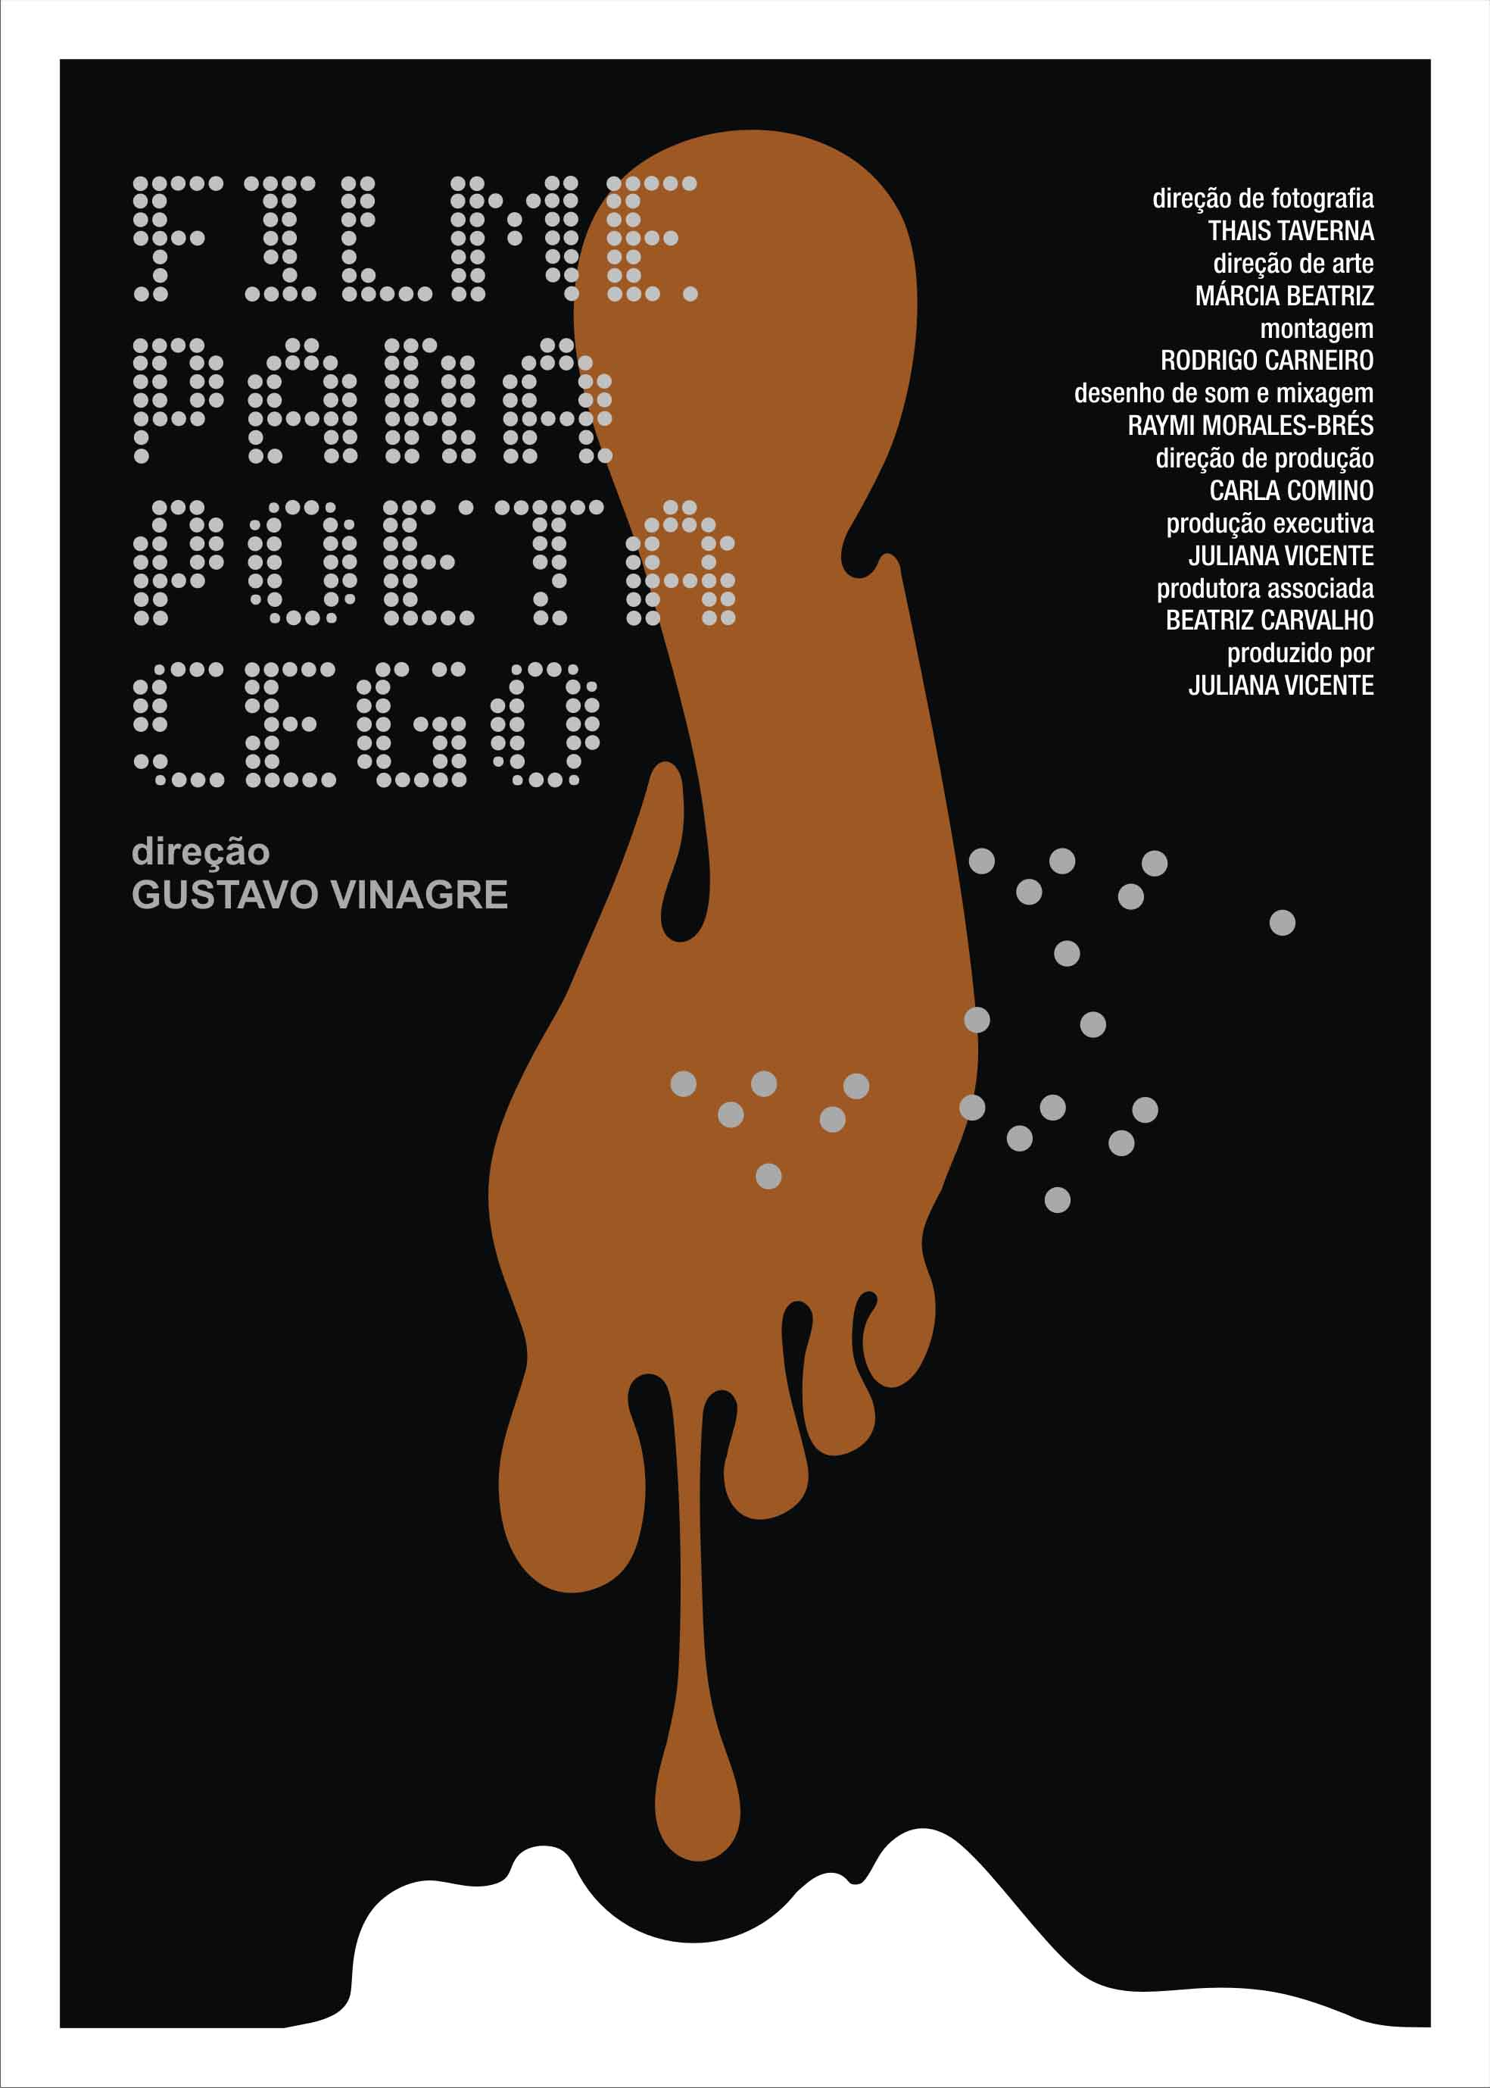
Figura 1 – Cartaz de Filme para Poeta Cego

Um jovem diretor planeja filmar um documentário sobre expoente da poesia marginal brasileira. O poeta cego, podólatra e sadomasoquista aceita, mas impõe suas condições. A partir desse encontro entre a lente curiosa do diretor Gustavo Vinagre e a mente provocadora do poeta Glauco Mattoso, se constrói o curta-metragem Filme Para Poeta Cego. Nessa valsa em que o poeta indica os passos, e o diretor o acompanha, ‘vulgar e erudito’, ‘autor e personagem’, ‘ficção e realidade’ são alguns binômios que têm seus limites borrados.
‘Glaucomatoso’ é termo médico que descreve a pessoa acometida por glaucoma, doença degenerativa que leva à perda gradual e progressiva da visão. Glauco Mattoso é o pseudônimo com que Pedro José Ferreira da Silva assina sua obra. O pseudônimo, além de apontar à própria condição física do autor (o que, por si só, pode ser considerada uma atitude queer, de afirmação de sua diferença), também faz referência ao poeta maldito Gregório de Mattos. Em mais de quatro décadas de carreira, Glauco já lançou contos, HQs, letras de música, livros de teoria literária e, principalmente, poesia. Só de sonetos foram mais 5.500, recorde mundial. No primeiro momento de sua carreira (enquanto ainda era vidente), o autor se dedicou à poesia concreta, de caráter visual. Já no segundo momento (após perder a visão), o autor adotou o formato de soneto, que, com sua forma fixa, permite a ele compor mesmo sem ver o papel. O estranhamento causado por sua obra fica ainda mais evidente nesse segundo momento, uma vez que a rigidez da forma (métrica) ortodoxa do soneto contrasta com a transgressão dos seus conteúdos escatológicos e subversivos. A obra de Glauco possui forte teor autobiográfico (ou autoficcional?), e pornográfico, seus temas mais comuns são sadomasoquismo, podolatria, metalinguagem e cegueira, tópicos que também são centrais no curta-metragem.
Filme Para Poeta Cego é um curta-metragem de 2012 com duração de 25 minutos. A ação é centrada na relação entre o diretor Gustavo Vinagre (que aparece nos créditos finais como “diretor”, “escravo”, “roteirista”, “fã”, e “ele mesmo”), o poeta Glauco Mattoso (creditado como “poeta”, “cego”, “sadomasoquista”, “podólatra” e “ele mesmo”), e seu marido Akira Nichimura (creditado como “olhos”, “gueixa”, “esposo”, “ele mesmo”). Em uma das primeiras cenas, Glauco expõe suas condições para participar do filme: ele não aceita repetir certas situações de abuso que sofreu, então alguém teria que sofrer por ele, reencenando seu papel. Eles entrevistam atores para interpretá-lo, mas, insatisfeito, o poeta impõe outra condição ao diretor: seria ele, Gustavo, que deveria interpretá-lo na cena de abuso.

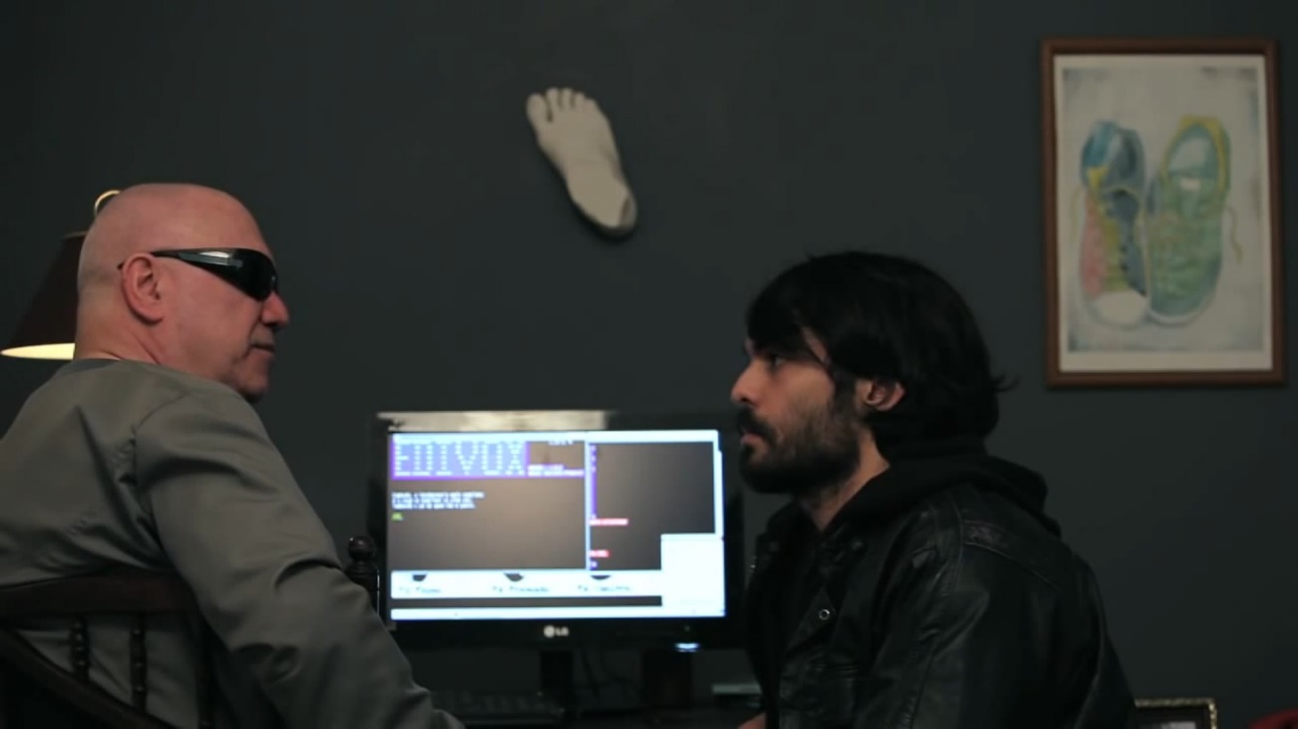
Figura 2 – Glauco (à esquerda) expõe suas condições para aceitar participar do filme de Gustavo

O filme tem como único cenário o apartamento de Glauco, que dá entrevista em diferentes cômodos: sentado na cama, na poltrona da sala, ou na privada do banheiro. Junto ao poeta, também conhecemos sua musa, ou gueixa, o nipo-brasileiro Akira, esposo de Glauco. A gueixa é o amor do poeta, e também seus olhos, pois narra para ele as situações durante o filme. O documentário não conta com entrevistas externas, os únicos depoimentos sobre o poeta são os dele próprio e do seu marido.
A seguir, apresento alguns argumentos para defender que Filme Para Poeta Cegotraz uma postura de estranhamento (gestos queer) frente às normas de sexualidade e também às do gênero documentário. Parto da hipótese que esse filme pode ser caracterizado como uma “experiência estética queer”, não apenas pelo personagem retratado, mas também pela maneira de construir a narrativa. Defendo que a queerness da obra aparece em diferentes âmbitos, apontando quatro deles: (1) o estranhamento dos padrões de sexualidades, através da apresentação de um personagem cego, podólatra e adepto ao sadomasoquismo; (2) o estranhamento das relações de poder entre diretor e entrevistado; (3) o estranhamento do próprio gênero documentário através do jogo de cena orquestrado pelo diretor; (4) O deslocamento do olhar proposto pela aproximação entre cinema e cegueira no filme e na poesia de Glauco.

3.1 Esse estranho objeto de desejo
Em seu livro Manifesto Contrassexual, Paul B. Preciado (2014) retoma os estudos de Michel Foucault e Donna Haraway para apresentar a sexualidade como um dispositivo de controle social dos corpos. Preciado propõe que o sexo e o gênero sejam lidos como dispositivos tecnológicos. Dessa maneira, eles não seriam parte de uma história natural da humanidade, mas sim da história de suas tecnologias.
O corpo é um texto socialmente construído, um arquivo orgânico da história da humanidade como história da produção-reprodução sexual, na qual certos códigos se naturalizam, outros ficam elípticos e outros são sistematicamente eliminados ou riscados. A (hetero)sexualidade, longe de surgir espontaneamente de cada corpo recém-nascido, deve se reinscrever ou se reinstruir através de operações constantes de repetição e de recitação dos códigos (masculino e feminino) socialmente investidos como naturais (PRECIADO, 2014, p.26).
A partir dessa perspectiva as práticas sexuais são desnaturalizadas e interpretadas como produtos de uma tecnologia sexual que “recorta órgãos e gera zonas de alta intensidade sensitiva e motriz (visual, tátil, olfativa…) que depois identifica como centros naturais e anatômicos da diferença sexual.” (ibid, p.25) Para ele, “os órgãos sexuais não existem em si” (ibid, p.31), as partes do corpo que consideramos “naturalmente sexuais” são, na verdade, resultado dessa tecnologia que estabelece o sentido e a significação desses órgãos. Tal tecnologia circunscreve apenas algumas partes do corpo como passíveis de desejo, em detrimento ao corpo em sua totalidade. Para Preciado (2014), a restrição de certas partes do corpo como não-sexuais é um dos procedimentos básicos para naturalização das práticas que são reconhecidas como sexuais.
Nesse sentido, Preciado (2014) irá propor a “contrassexualidade” como a criação e valorização de novas tecnologias corporais, buscando outras formas de produzir desejo e excitação que se contraponham ao ideal regulador, heterossexual e produtivista da sexualidade ocidental. A contrassexualidade deve evidenciar o poder dos desvios do sistema de controle (hetero)sexual, e suas práticas devem surgir como possibilidades radicais de desvio frente ao sistema sexo/gênero hegemônico. Dessa forma, podemos considerar os desejos que Glauco Mattoso expressa no filme como práticas contrassexuais. Cego, podólatra e adepto do BDSM, a rejeição à moral burguesa é uma característica central na obra de Mattoso, e também em seu discurso em tela. Glauco quer incomodar, e não se acomodar à sociedade capacitista e heteronormativa. Ele afirma seu espaço na abjeção, sensualiza o abjeto, ao falar, por exemplo, sobre cropofilia e tesão por pés.
A podolatria, que é a obtenção de prazer através da interação com os pés do parceiro, é marca da obra do autor, e de sua narrativa autoconstitutiva. Ele apresenta em seus poemas e no documentário o relato de uma experiência de abuso que sofreu quando jovem como sendo fundacional em sua constituição de desejos. Desde então, afirma o poeta, ele se encantou por pés, especificamente o ‘pé grego’, aquele em que o dedo indicador é maior que o dedão. Seu abusador, que o obrigou a beijar seus sapatos tinha esse tipo de pé, e agora o poeta busca outros pés com esse formato como fonte de prazer. Considero que nesse caso, a potência de desestabilização das normas de sexualidade, a queerness, se dá pela descentralização das zonas erógenas do corpo, indo além dos órgãos sexuais tradicionais (pênis, vagina, boca e ânus), e erotizando outras partes do corpo consideradas abjetas.
Outra prática contrassexual apresentada no filme é o sadomasoquismo, uma modalidade sexual que parodia e ressignifica as relações de poder envolvidas no sexo. “O sadomasoquismo é um paradoxo, reflexo de outros tantos que há no mundo”. Esse é o primeiro verso do ‘Soneto Paradoxal’, que abre o curta. Em determinado momento Glauco diz que se encontrasse hoje os ‘moleques’ que abusaram dele na juventude, quereria confraternizar com eles e agradecê-los, pois a experiência do SM permitiu a ele superar todo tipo de abuso que pudesse sofrer. E continua
a chamada civilização, é extremamente intolerante […] E eu tô aí pra dar esse tapa na cara dessa intolerância e ao mesmo tempo pra isso eu tenho que dar a cara pra bater. É aí que está o significado do sadomasoquismo: na medida em que eu admito que gosto de sofrer o abuso, eu estou jogando o abuso na cara dos abusadores. (grifo meu)
O poeta indica que a prática de sadomasoquismo traz luz às relações de poder que estão presentes na sociedade, e mais que isso, erotiza essas relações de poder. As práticas BSDM destacam as conexões entre prazer e poder, e em vez de uma relação desigual velada, entranhada, como a dos valores cristãos, uma outra onde isso é colocado de forma explícita, sem pudor. Aqui, novamente evoco a discussão sobre contrassexualidade. Preciado (2014) aponta que o BDSM pode ser considerado uma prática de citação e subversão dos códigos da (hetero)sexualidade, salientando as relações de poder inerentes a ela. Para ele
As práticas S&M, assim como a criação de pactos contratuais que regulam os papéis de submissão e dominação, tornaram evidentes as estruturas eróticas de poder subjacentes ao contrato que a heterossexualidade impôs como natural. Por exemplo, se o papel da mulher no lar, casada e submissa, reinterpreta-se constantemente no contrato S&M, é porque o papel tradicional “mulher casada” supõe um grau extremo de submissão, uma escravidão em tempo integral e para a vida toda. (p.32)
Foucault afirma que as práticas de SM nos permitem uma “criação real de novas possibilidades de prazer” (2004, p.263). Para o filósofo o que o sadomasoquismo nos mostra é que “nós podemos produzir prazer a partir dos objetos mais estranhos, utilizando certas partes estranhas do corpo, nas situações mais inabituais, etc.” (ibid) Em tela, vemos uma postura afirmativa do sadomasoquista sobre seus desejos. Glauco rejeita o assimilacionismo das práticas sexuais ‘saudáveis’, ‘normais’, nega os padrões morais de desejo, e apresenta suas formas criativas de obtenção de prazer através do abjeto (o cego, o pé, a bosta, o escravo sexual).
Em uma das cenas mais belas e fortes do filme o poeta lê, escrito em braile nas cicatrizes das costas do esposo, o ‘Soneto Doméstico’. Esse poema fala de um velho cachorro que vivia solitário até encontrar a companhia em um gatinho tímido. Ele pode ser lido como uma narrativa figurada do encontro do próprio Glauco com Akira. Na cena seguinte, a gueixa faz um depoimento apaixonado sobre o poeta, afirmando que é a ligação afetiva deles que o permite superar limites e tabus. A relação que vemos entre Glauco e seu esposo desmistifica preconceitos com relação as práticas SM, ao mostrar que ela é baseada no consenso e no cuidado mútuo. O consenso, aliás, é o primeiro tópico discutido no filme, e ao apresentar sua condição para participar do filme, o poeta faz questão de deixar claro que o diretor tem a escolha de aceitar ou não.

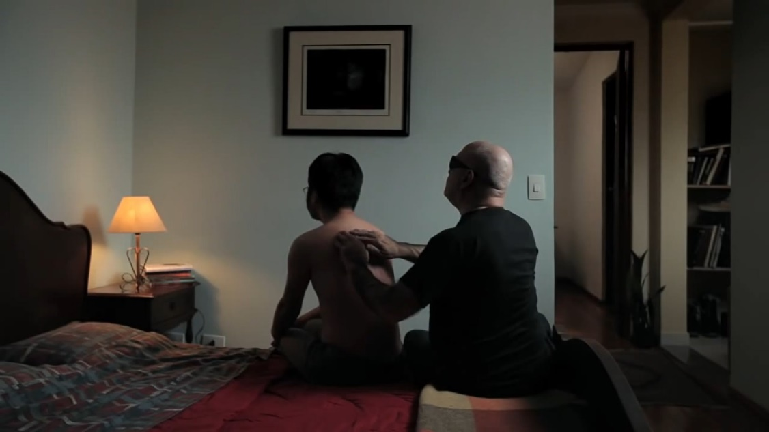
Figura 3 – Glauco lê em braile seu poema de amor…

Figura 4 – …marcado em cicatrizes nas costas do amante

Foucault afirma que o SM “é a erotização do poder, a erotização das relações estratégicas” (2004, p.270). Quando o poeta pede que Gustavo o represente na cena de submissão, é isso que ele está fazendo: erotizando sua relação estratégica com o diretor. Dessa maneira, o BDSM também pode ser entendido como uma tecnologia contrassexual, que permite que Glauco inverta, brinque e goze com as situações de abuso e dominação. E é essa mesma tecnologia que ele usa “contra” o diretor, Gustavo, para relativizar, inverter essa relação de poder/dominação entre diretor e entrevistado. Desenvolvo esse tópico a seguir.

3.2 Jogo diretor X personagem
Considero que a proposta feita por Glauco a Gustavo consiste em uma subversão do jogo de poder que há entre diretor e retratado do documentário. Em seu artigo sobre documentários queer do Sul do Brasil, Marconi e Tomaim (2016) dão algumas pistas sobre como se dão as relações de poder entre “quem fala” e “quem filma”. Para eles, é no
encontro entre o eu e o outro que o cinema documentário constrói seu argumento e demonstra as relações de poder entre o realizador, aquele que detém o domínio e os processos de produção/edição dos filmes, e as pessoas filmadas, que são submetidas a ele. [...] Isso faz do documentário um produto ocidental no qual o outro que fala, ou seja, se confessa, tem o dever de dizer tudo. Já aquele que tem o poder de fazer o outro falar e de submetê-lo ao enquadramento fílmico será, então, o dono da “verdade sobre o sexo” (p.09).
Com o jogo que propõe, Glauco subverte sua posição de poder em relação ao diretor. Agora é o poeta que dirige o diretor. Em sua crítica sobre o filme, Rodrigo Pinto (2015) afirma que para Glauco não basta o registro de sua figura, ele quer mais, ele deseja do filme o seu próprio gozo. Para isso, o diretor precisará se implicar diretamente na narrativa. “A inversão dos papéis proposta no filme exige que o diretor passe a partilha daquelas experiências não por intermédio do registro fílmico, mas pela aspereza e violência de experiências como receber uma masturbação na face ou lamber a sola de um sapato” (PINTO, 2015, s/p.). Concordo com o crítico, para quem essa inversão de papéis entre diretor e personagem é principal recurso da narrativa, ao borrar os limites entre “quem filma” e “quem é filmado”.
No momento em que coloca suas condições, o poeta dá as cartas. Glauco só aceita suprir o desejo curioso da câmera, se tiver seus desejos de submissão realizados. Não aceitando ser simples objeto de investigação de um filme, Glauco transforma o diretor em objeto para alcançar seu prazer. Aqui, Glauco assume lugar de narrador, constrói o conflito do filme. Dessa maneira, o engajamento requerido do diretor do documentário vai além dos papéis clássicos de narrador e entrevistador: Gustavo é convocado para se envolver diretamente, sexualmente, na ação.
Glauco dirige a ação na cena de abuso. Ele manda o mestre amarrar o diretor, uriná-lo, jogar cera de vela quente em suas costas, chicoteá-lo. Mas só ouvimos o áudio dessas ações, o que vemos em tela é o rosto de Glauco se deliciando com a submissão, e Akira, atrás, descrevendo as cenas para ele e para nós. O filme, afinal, é para poeta cego, e é a partir dos “olhos de Glauco” – a narração do seu esposo, Akira – que conhecemos o sadomasoquismo. O poeta nos lembra em diversos momentos do filme o seu lugar de abjeção, de como ser cego o deixa vulnerável à zoações, enganações e violências. Gustavo tenta iludir Glauco, fingindo que está sendo pisoteado, mas Akira denuncia a enganação. O poeta então ordena que o diretor lamba a sola do seu sapato, nesse momento a câmera desce até o sapato, mas desfoca. Continuamos vendo a cena pela narração de Akira. Para conhecer o poeta, o diretor teve que encarar o sádico, e experimentar do abuso que esse sofreu.

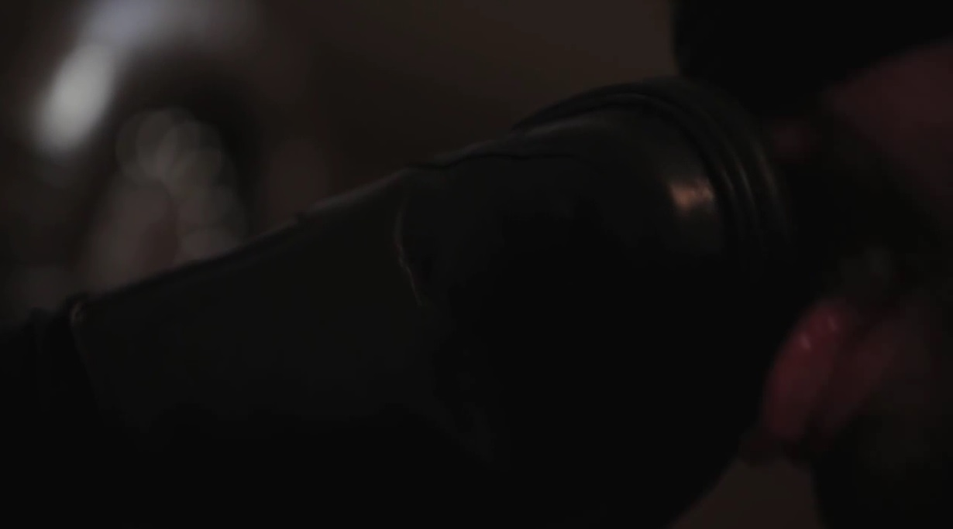
Figura 5 – O diretor lambe sapato do poeta

3.3 De que verdade estamos falando?
Outro argumento que apresento como gesto queer em Filme Para Poeta Cego, refere-se à forma como a película desestabiliza convenções fílmicas do próprio gênero documentário. Vemos pelas opções estéticas que o diretor busca relativizar o valor de registro do real do filme. Pela construção da mise-en-scène, podemos perceber que ele rejeita uma estética realista ou objetiva, que aumentaria a ‘impressão de verdade’ do que está na tela. Ao invés disso, Gustavo investe numa linguagem subjetiva e engajada, ficando latente em algumas cenas certa artificialidade. Essa estilização é perceptível pela postura dos entrevistados em algumas cenas, onde as poses são claramente ensaiadas, ‘falsificadas’, em favor de um melhor enquadramento. Essa opção estética diminui o senso de realidade e com isso o diretor deixa evidente sua influência na construção da cena. Ele não busca esconder sua própria direção, pelo contrário, ele a exibe, destaca, estiliza.
Outro recurso utilizado pelo diretor que põe em xeque a objetividade do documentário é o uso estilizado que faz da narração. No começo do filme, uma voz feminina mecânica informa que “esse filme é audiodescrito para cegos”. Entretanto, a audiodescrição, tecnologia usada para permitir que não videntes acompanhem filmes, tem sua função subvertida pelo diretor, que a ficcionaliza e utiliza como recurso estilístico, ocupando o espaço de narração. Essa voz surge apenas em algumas cenas (em outras, Akira é quem audiodescreve), e em alguns casos, rejeita a objetividade, fazendo descrições figuradas, como na cena em que Glauco e Akira estão sentados na cama, de forma claramente posada e a narradora descreve: “sentado na cama, o poeta sonha”. O estranhamento causado pela narração feita por uma voz mecânica, inumana, que falseia e fantasia, mostra como o diretor se utiliza de um recurso caro ao formato documentário, a narração, como forma de desestabilizar os próprios limites do gênero.

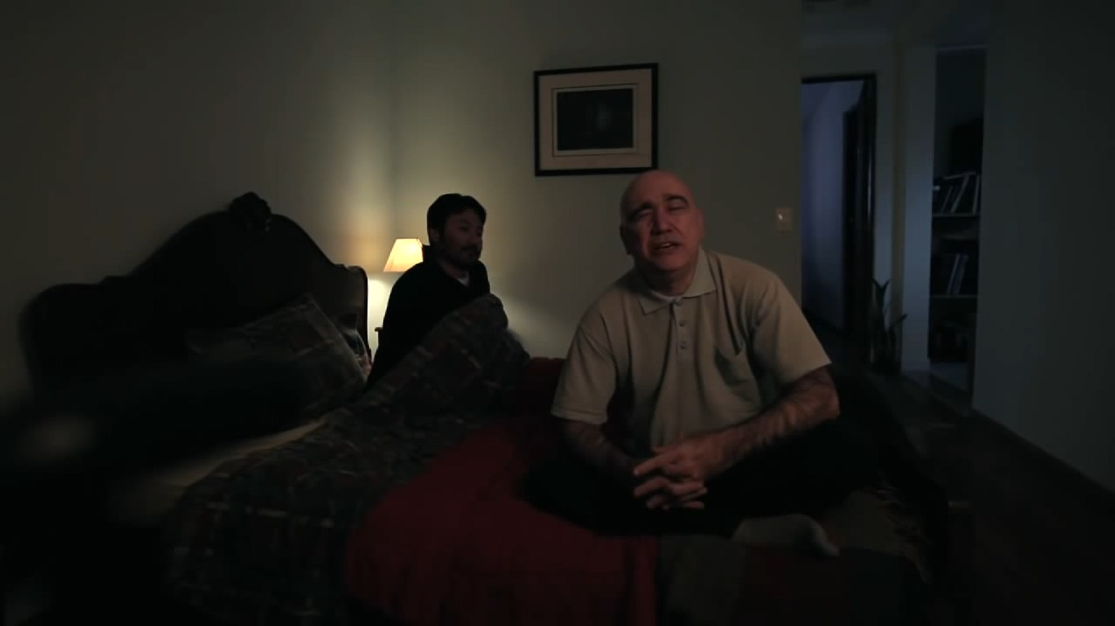
Figura 6 – “Sentado na cama, o poeta sonha”

3.4 O olho vazado

SONETO CINEMATOGRÁFICO [2.47]

Enquanto eu enxergava, no cinema
achei pra minha tara um paraíso.
Agora que estou cego, só repriso
na mente os grandes clássicos do tema.

"Os 120 dias" é o emblema;
"O caso dos irmãos Naves", preciso.
Sadismo só dá mesmo pra sorriso
no filme que avacalha c'o Sistema:

"Laranja" tem o close que mais beira
o belo absoluto em sua escola,
e a cena me persegue na cegueira.

É quando Alex lambe aquela sola...
Já fui o próprio ator. Minha carreira
é o prêmio com que um cego se consola...

Glauco Mattoso

Assim como na obra poética de Glauco, a metalinguagem é um dos motes principais do curta-metragem. Gustavo e Glauco nos provocam a pensar as relações entre o olhar, o cinema e o desejo. No poema que abre esse tópico Glauco afirma a importância que o cinema teve para a vazão de suas taras, enquanto ele ainda enxergava. São filmes do final da década de 60 e começo de 70 que apresentam cenas de tortura e humilhação: O Caso dos Irmãos Naves (1967), Salò ou os 120 dias de Sodoma (1975) e, principalmente, Laranja Mecânica (1971). O poema dá a entender que a relação dos desejos de Glauco com o cinema se encerrou após sua cegueira, mas o filme nos mostra que não é bem assim.
Em uma cena o poeta pede ao esposo que pesquise na internet filmes eróticos que envolvam a submissão de cegos, e em outra cena mais a frente, Akira audiodescreve uma fita erótica de podolatria em que o próprio Glauco é protagonista. Percebemos então que a cegueira mudou a relação de Glauco com o cinema, mas não a eliminou. Por um lado Akira – “seus olhos” - permite que ele extraia o gozo a partir da narração dos vídeos, promovendo outra forma de interação com a cena, que ele não enxerga, mas imagina. Por outro lado, Glauco é capaz de tirar o gozo a partir da participação direta nos filmes: tanto na fita erótica, quanto no próprio Filme Para Poeta Cego, como já defendi anteriormente.
Entretanto, a experiência da cegueira não se torna menos traumatizante, pelo contrário, Glauco descreve em diversos momentos a angústia e a tristeza de perder a visão. O curioso é perceber que em alguns momentos o poeta reproduz o senso comum capacitista, que vê o cego como abjeto, inferior, como forma de convencer as pessoas a se submeterem a seus desejos, reafirmando seu lugar de dominador. Isso aparece em duas cenas: quando ele está fazendo teste com um dos atores e quando Gustavo está reencenando seu abuso. Em ambos os casos as pessoas reclamam de dor, ao que o poeta responde: “é só pra você sentir um pouco do que eu sinto”. Aqui novamente Glauco subverte o lugar de abjeção.
Uma das últimas cenas do filme se aprofunda ainda mais na questão da metalinguagem, é quando Gustavo audiodescreve para Glauco uma cena do filme surrealista O Cão Andaluz, de Luis Buñuel. Nesse momento o enquadramento do filme está no rosto do poeta, mais especificamente em seus óculos escuros, e é no reflexo deles que vemos a cena em que Buñuel corta a retina de uma mulher com uma navalha. No filme de 1929 a cena do olho vazado, que abre a película, convida o espectador a abandonar a visão como conhecemos, construída a partir da linguagem burguesa. No documentário de 2012, o olho vazado de Glauco (resultado do glaucoma), que encerra o filme, também nos convida a reaprender a experiência da visão e do desejo.
Tanto o surrealismo quanto o cinema queer estão interessados na questão dos desejos, nos propondo outros olhares, supostamente avessos à moral burguesa. Ambos os movimentos se mobilizam por uma revolta contra a ordem do mundo, entretanto, as semelhanças são limitadas. No caso do surrealismo, o movimento demonstrou certa hipocrisia por apresentar uma postura disciplinadora e controladora dos seus proponentes. Em seu ensaio “A revolução surrealista e o valor do desejo”, Jorge Coli aponta que o furor da revolta dos surrealistas foi acompanhado por uma patrulha do comportamento dos próprios artistas, que apresentavam uma postura purista e controladora, Breton em especial. Para eles, “o sexo é vinculado a práticas estritamente heterossexuais e monogâmicas.” (COLI, s/d, s/p.)
O discurso homofóbico era comum entre esses artistas, Breton chegou a dizer “Eu acuso os pederastas de propor à tolerância humana um déficit mental e moral que tende a se erigir como sistema e a paralisar todos os empreendimentos que respeito” (COLI, s/d). Além disso, uma anedota sugere que o próprio título do filme O Cão Andaluz seria uma provocação homofóbica ao poeta Federico Garcia Lorca, que teria se apaixonado (e até certo ponto sido correspondido) por Salvador Dalí, até se afastarem por influência de Buñuel. Enquanto o surrealismo busca um desejo superior e puro, o cinema queer busca um desejo livre, desimpedido. Em todo caso, esse movimento intertextual entre Filme Para Poeta Cego e O Cão Andaluz serve para nos lembrar do potencial do cinema para a formulação de novos olhares sobre corpo, cultura e desejo.

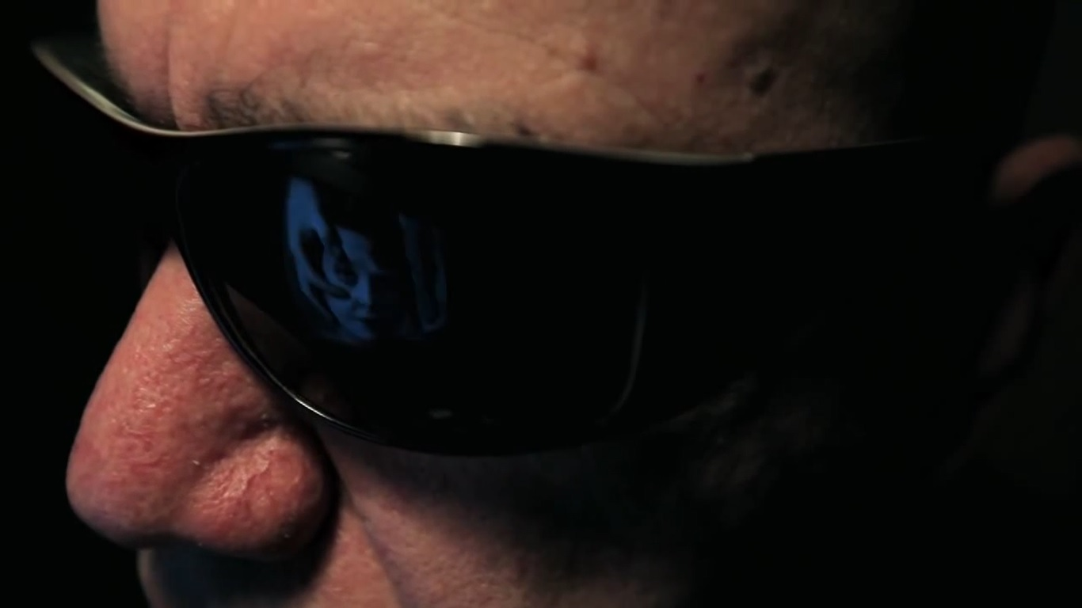
Figura 7 – O olho vazado

4. DO CORPO À CIDADE, DA CIDADE AO CORPO
[A] arquitetura até segunda ordem, potencialmente, também é uma arte. E o que é uma arte senão justamente um condensador subjetivo para produzir mutações, conversões de produções de subjetivação? (GUATTARI, 1985, p.117).
Após investigar o universo poético-desejante de Glauco Mattoso em Filme Para Poeta Cego, Gustavo Vinagre se lançou a produzir o filme Nova Dubai, média-metragem de 51 minutos, inspirado numa experiência pessoal: o choque em relação à transformação do lugar onde cresceu, causada pela especulação imobiliária. Ambas as produções trazem alguns pontos em comum como o envolvimento sexual do diretor, a centralidade das práticas sexuais dissidentes no enredo, a apresentação de depoimentos de abusos sexuais na infância/adolescência, e, por fim, a hibridização entre as linguagens de ficção e documentário.
Apesar de o diretor considerar Nova Dubai o seu filme mais ficcional até aquele momento, a película segue utilizando elementos do gênero documentário. Durante todo o filme são apresentados depoimentos, quase sempre direto para a câmera, alguns reais e outros roteirizados. Gustavo interpreta uma versão ficcionalizada de si mesmo, enquanto sua mãe interpreta a mãe do seu personagem, os amigos que aparecem são realmente amigos entre si. Se em Filme Para Poeta Cego o diretor se utiliza de uma estética subjetiva, ficcionalizando o documentário, em Nova Dubai ele constrói uma ficção a partir de uma situação real, a transformação de um enorme vazio urbano em um conglomerado comercial e residencial, misturando depoimentos reais e ficcionais, documentarizando uma ficção. Dessa maneira, os filmes se complementam no empreendimento de diluir os limites entre real e ficcional.
Enquanto em Filme Para Poeta Cego só “vemos” as cenas de sexo através da narração de Akira, em Nova Dubai Gustavo faz questão de ser explícito, e já na primeira cena vemos o personagem do diretor (também chamado Gustavo) fazendo um cunete em seu amigo num parque público (figura 8).

Figura 8 – Cena inicial de Nova Dubai
A decisão de utilizar a linguagem do sexo explícito trouxe restrições à produção do filme. Enquanto Filme Para Poeta Cego foi financiado pela forma tradicional do cinema brasileiro, que é via edital público, a proposta de Nova Dubai obrigou o diretor a buscar uma forma alternativa de financiamento: o crowdfunding. O projeto arrecadou pouco mais de R$8.000,00 entre agosto e setembro de 2013, e foi filmado em locação, em outubro do mesmo ano. O diretor descreve da seguinte maneira as experiências que o mobilizaram a realizar esse projeto
Como morador do bairro Jardim Alvorada em São José dos Campos, depois de 4 anos vivendo fora do país, ao regressar me deparei com uma paisagem completamente distinta a da minha adolescência. O bairro simples começou a ser cercado por enormes edifícios residenciais e comerciais, a ser invadido por essa suposta modernidade vinda do bairro vizinho, o Aquarius. Ao reencontrar meus amigos de São José, o sentimento de perda de algo era nítido entre todos. A cidade em que crescemos era uma, e a de agora é outra. E cada um tenta lidar com a mudança a sua maneira, alguns fazendo parte dela, outros a negando. Foi a partir dessa vivência que comecei a pensar na memória afetiva que temos dos espaços em que crescemos, nas geografias da lembrança, nas arquiteturas que constroem nossa maneira de ser e nosso jeito de ver o mundo. “Nova Dubai” é uma busca pela resposta de como preservar a memória quando a realidade não é preservada, porém constantemente modificada. (CATARSE, s/d)
Gustavo vê aquele ambiente, antes tão próximo e conhecido por ele, ser transformado completamente em poucos anos devido aos interesses de empresas imobiliárias. Sem respeito à população que já vivia ali, os espaços vão sendo completamente modificados, e o último que ainda estava intacto, uma grande área de pasto, foi anunciado como o próximo empreendimento imobiliário. Nomeado 'Nova Dubai', inspirado na cidade árabe, o empreendimento contará com mais 30 prédios comerciais, que transformarão completamente o caráter do bairro. Gustavo sente que aquele será o último golpe nos espaços afetivos de sua infância e adolescência, significando ao mesmo tempo o fim daquele lugar de tantas memórias de sua juventude, e o surgimento de uma nova espacialidade que trará consigo outra dinâmica social.
O média-metragem surge por um lado como registro afetivo de uma São José dos Campos que deixa de existir, exceto na memória daqueles que a conheceram antes, e por outro lado como manifesto contra a nova identidade que esse lugar toma, contra a violência dessa arquitetura que destrói e constrói ambientes. A arquitetura não é neutra, pelo contrário, “é política. É ela que organiza as práticas e as qualifica: públicas ou privadas, institucionais ou domésticas, sociais ou íntimas.” (PRECIADO, 2014, p.31) Como indicado no texto da campanha de crowdfunding, o filme se atenta às “arquiteturas que constroem nossa maneira de ser e nosso jeito de ver o mundo”, investigando de que maneira corpo e cidade se relacionam, se constroem e se limitam mutuamente.
Cidades são artefatos culturais (BROOKS, 2015 apud ANTUNES, 2015), e como tais são capazes de expressar tanto os valores da parcela dominante da sociedade, como projetos de resistência a eles. A arquitetura é capaz de promover maior integração social, como nos projetos de ‘fachada ativa’ e seu inverso, a quase completa segregação social, como nos condomínios fechados. Apesar de se venderem como disciplinas neutras (ANTUNES, 2015, p.14), a arquitetura e o urbanismo estão envolvidos nas relações sociais de poder, servindo como expressões materiais de determinadas subjetividades sociais. Como afirma Weisman “arquitetura é o registro das realizações feitas por aqueles que têm o poder de construir”, dessa maneira, ela foi produzida por e direcionada a homens brancos heterossexuais de classe média. Por isso, compreender a organização espacial pode nos ajudar a entender os itinerários dos processos de dominação e resistência dos corpos na cidade.
Nesse sentido, entendo a arquitetura nos termos de Preciado (2010), como um dispositivo de gênero. A construção do espaço é lida por ele como uma tecnologia de dominação dos corpos, que busca definir o que é público e o que é privado, separar as classes sociais, definindo qual o modelo de família ideal, e como ela deve se relacionar. Uma arquitetura que é construída para receber, mas também criar e sustentar um modo de vida heterocentrado, monogâmico, etc.
Mas antes de investigar mais a fundo as relações entre corpo e cidade, abordarei brevemente um outro tabu levantado já na segunda cena do filme: o incesto. Nessa sequência acompanhamos Gustavo e Bruno acessando a internet. Gustavo (personagem e diretor) nos mostra um álbum de fotos em seu Facebook, com um retrato em preto e branco do seu pai.
Gustavo: Diz se meu pai não era um tesão?
Bruno: Ele se parece muito com você. Eu pegava fácil.
Gustavo: Eu também pegava fácil. E o seu pai, você não pegava?
Bruno: Ah, meu pai tá muito velho hoje.
Gustavo: Eu gosto dele assim.
[pausa]
Bruno: E o seu pai? Seu pai fazia o que?
Gustavo: Meu pai era engenheiro, mas tinha muito tempo que ele só trabalhava como mestre de obras. Agora ele tá morando numa ilha paradisíaca com a quarta mulher dele que é mais nova que eu.
Gustavo, o diretor, começa a cena com um elemento documental e autobiográfico: mostrando seu próprio Facebook, e a foto do próprio pai. Mas conclui 'brincando', sexualizando e satirizando essa figura. Essas duas cenas iniciais, que constituem um breve prelúdio apresentado antes do título do filme, nos mostram os dois motes principais do média-metragem, e que o divide em dois momentos: o incesto e o sexo em público. O primeiro momento, que percorre aproximadamente os 30 minutos iniciais, traz os personagens principalmente no espaço doméstico, investigando as relações entre corpo, desejos, casa e família, e questionando o espaço da casa parental como lugar de interdição sexual. Já no segundo momento, aproximadamente os 20 minutos finais, os personagens do filme vão às ruas, invadem as construções, enfrentam o mundo, e em especial as empresas imobiliárias, que realizam uma arquitetura que recorta, privatiza e exclui espaços. Nesse segundo momento a película se dedica a explorar as interfaces entre corpo, desejo, arquitetura e espaço público.
Ao trazer dois temas tabus, Nova Dubai se apresenta enquanto uma obra contra-cultural, ou um terrorismo cultural, no sentido de se opor a uma cultura que busca regular os corpos e desejos a partir de uma norma moral que pratica a interdição do sexo com objetivo de construir corpos dóceis, nos termos de Foucault (1977).
A família é constituída enquanto primeiro âmbito de controle sexual. Cabe aos pais adestrar seus filhos, visando o desenvolvimento de corpos mais úteis e dóceis ao capital, e são eles os primeiros apontados como responsáveis quando os filhos fogem das regras, como as de (cis)gênero e (hetero)sexualidade. É a família que nos impõe as primeiras interdições ao desejo, entre elas, o incesto. Também chamado "tabu de sangue", essa regra proíbe as práticas sexuais entre sujeitos consanguíneos. Segundo Bataille (1987) o incesto "é o testemunho primeiro da conexão fundamental entre o homem e a negação da sexualidade, ou da animalidade carnal." (p.141). Seria essa interdição do desejo a primeira a ser construída pelo humano, e o que separaria dos demais animais, esses livres e entregues às próprias vontades. O autor ainda chama a atenção que
O homem nunca conseguiu excluir a sexualidade a não ser de uma maneira superficial ou por lhe faltar o vigor necessário. Mesmo os santos têm pelo menos as tentações. Nesse caso, nada podemos fazer, a não ser reservar áreas em que a atividade sexual não penetra. Assim, há lugares, circunstâncias, pessoas reservadas: todos os aspectos da sexualidade são obscenos nesses lugares, nessas circunstâncias ou em relação a essas pessoas (Ibid, 1987, p.141, grifos meus).
Para Bataille, o ser humano se civiliza através do controle dos próprios instintos. É a partir da interdição dos desejos, seja em alguns lugares, ou para algumas pessoas, que o ser humano se diferenciaria dos outros seres vivos. Mas, se a família é um agenciador privilegiado de cerceamento e controle da sexualidade, é sobre ela mesma que Gustavo dirige seu desejo. Além da cena do prelúdio em que deseja a figura do pai ausente, o personagem em outros momentos fala que queria perder a virgindade com a avó, que sonhava em ser irmão siamês do ator pornô Tommy Defendi, para poder masturbá-lo diariamente, além de transar com o pai do amigo. Seus desejos não são docilizados.
Mas não é só o tabu do incesto que é mobilizado pela instituição familiar, o controle dos desejos vai além, e chega ao nível espacial, sendo a própria casa unifamiliar uma invenção humana recente que visa o controle das práticas sexuais. Inicio aqui a investigação sobre as relações entre sexualidades dissidentes e espaços urbanos, apoiado na dissertação de mestrado "Presença Incômoda: corpos dissidentes na cidade modernista", de Marcelo Augusto de Almeida Teixeira (2013). Segundo ele, a construção do espaço é fundamental para os projetos de regulação das subjetividades sexuais, uma vez que "poder, subjetividade e espaços estariam implicados em suas configurações mútuas e na qual o espaço seria importante para a repressão dos impulsos considerados indesejáveis." (p.36). Por isso, “arquitetos e urbanistas estariam atavicamente comprometidos com políticas sexuais, controle e formação de corpos.” (p.15).
O autor, a partir das proposições de Preciado e Jean Ulrich Desert, afirma que a casa unifamiliar seria planejada a partir de pressupostos heteronormativos. Para Teixeira (2013) ela seria o espaço fundamental onde o corpo humano é produzido enquanto ser sexuado, cujas divisões corroboram na separação convencional entre masculino e feminino, e no ideal heterossexual. Ou seja, a casa unifamiliar seria desenhada por e para a heteronormatividade, pois “sua configuração pressupõe e encoraja atividades heterocêntricas orquestrando uma ordem hierárquica de sexo, idade e propriedade, além de ser palco para que 'papéis de gênero hiperbólicos' sejam performatizados” (ibid, p.17-8).
A casa como conhecemos hoje é uma invenção moderna, e desde sua concepção esteve associada ao intuito de controle sexual. Teixeira (2013, p.36), baseando-se em Foucault estabelece entre os séculos XVII e XIX o momento da criação de uma nova forma de organização do espaço domiciliar, motivada pela cruzada anti-masturbatória da época, que buscava canalizar a sexualidade dos jovens, preparando-os para ser o futuro adulto burguês. Até então, na Europa, a estrutura domiciliar mais comum eram casas populosas, cujos “cômodos onde se dormiam eram integrados a outros espaços e os leitos acomodavam várias pessoas, entre família, parentes e serviçais” (ibid, p.36).
É como forma de repressão sexual que surge essa nova arquitetura, buscando uma vigilância mais eficaz sobre as crianças e os trabalhadores domésticos, inibindo as experiências carnais entre eles, e com o próprio corpo. Isso levou a transformações no espaço da casa como “uma progressiva separação entre cômodos privados e de uso comum e a uma hierarquização espacial, tendo o quarto do casal parental se tornado 'o templo da sexualidade legítima'” (ibid, 2013, p.36). Se a casa é feita como templo da heterossexualidade, qual lugar caberia às sexualidades dissidentes?
Em Nova Dubai, os personagens homossexuais apresentam um comportamento adolescente/infantilizado quando estão na casa dos pais, andando de pantufas, ou sendo ninados pela mãe (figura 9). É como se no espaço familiar o único papel que parece caber ao homossexual é o do púbere, o pré-sexual, como se o desenvolvimento completo da (homo)sexualidade representasse uma afronta à moral própria da casa. Nesse sentido, Raquel Kampf (apud GERACE, 2015) afirma que
o sexo anal, tão presente no cinema pornográfico, é a forma de sexo que em si mesmo é a negação de qualquer ideia de família em geral e da família cristã em particular, por ser o sexo que pode ser só prazer, sem qualquer referência possível à procriação, ocasional ou intencional, o lugar da não fertilidade por excelência. (p.158)
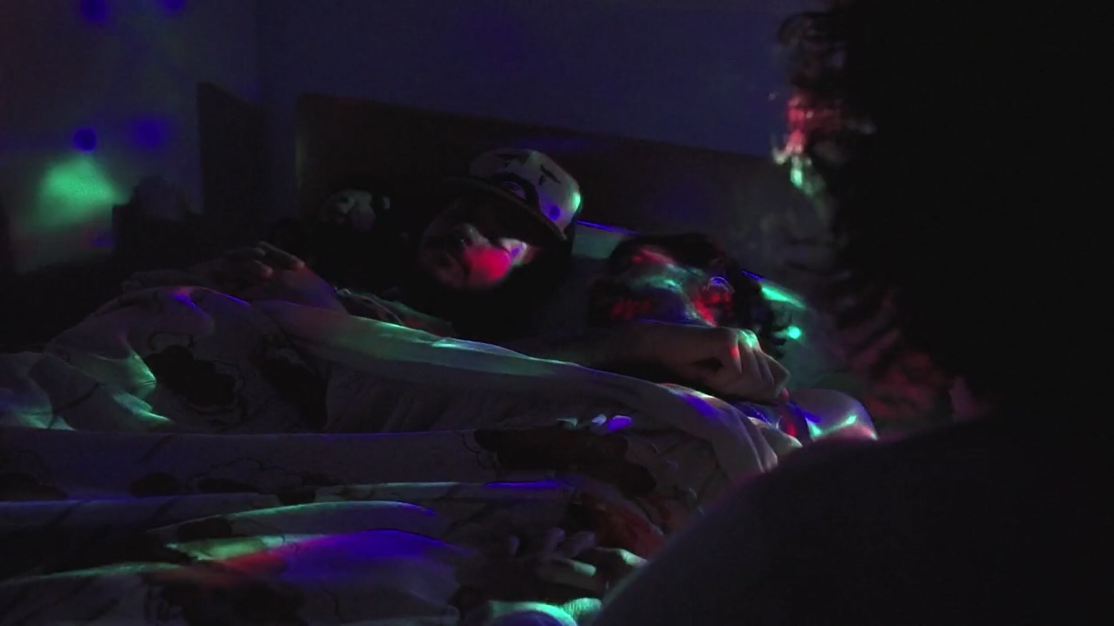
Figura 9 – Mãe canta canção de ninar para Gustavo e amigo

Como os desejos não-heterossexuais estão interditados na casa da família, já que o único espaço onde a sexualidade e a privacidade são possíveis é no quarto do casal heterossexual, os personagens homossexuais tomam às ruas com seus desejos.
Uma cena interessante para pensar o deslocamento da ideia de privacidade nos espaços públicos ou privados na experiência homossexual é aquela onde o personagem de Gustavo transa com o pai do seu amigo (figura 10). Nessa cena Gustavo está fazendo caminhada ao lado do terreno de Nova Dubai, quando o pai de Bruno se aproxima de carro e oferece uma carona. Já dentro do carro, os dois se paqueram e Gustavo pede para chamá-lo de 'pai'. Eles então se dirigem ao terreno de uma construção, estacionam o carro e transam ali mesmo, ao lado do monte de cascalho. Em plano aberto, vemos prédios em construção ao fundo, e em frente eles começam a se beijar. A câmera se aproxima, Gustavo chama ele de pai, faz cunete e depois penetra. Após gozar, o pai pede "não conta pro Bruno, não conta pro meu filho". Gustavo, o diretor, privilegia os planos abertos nessa cena, o que destoa da pornografia tradicional, que valoriza o recorte e hiperexposição dos chamados 'órgãos sexuais'. Nos momentos em que usa plano fechado, o foco não é na penetração, preferindo exibir outras partes do corpo dos personagens.

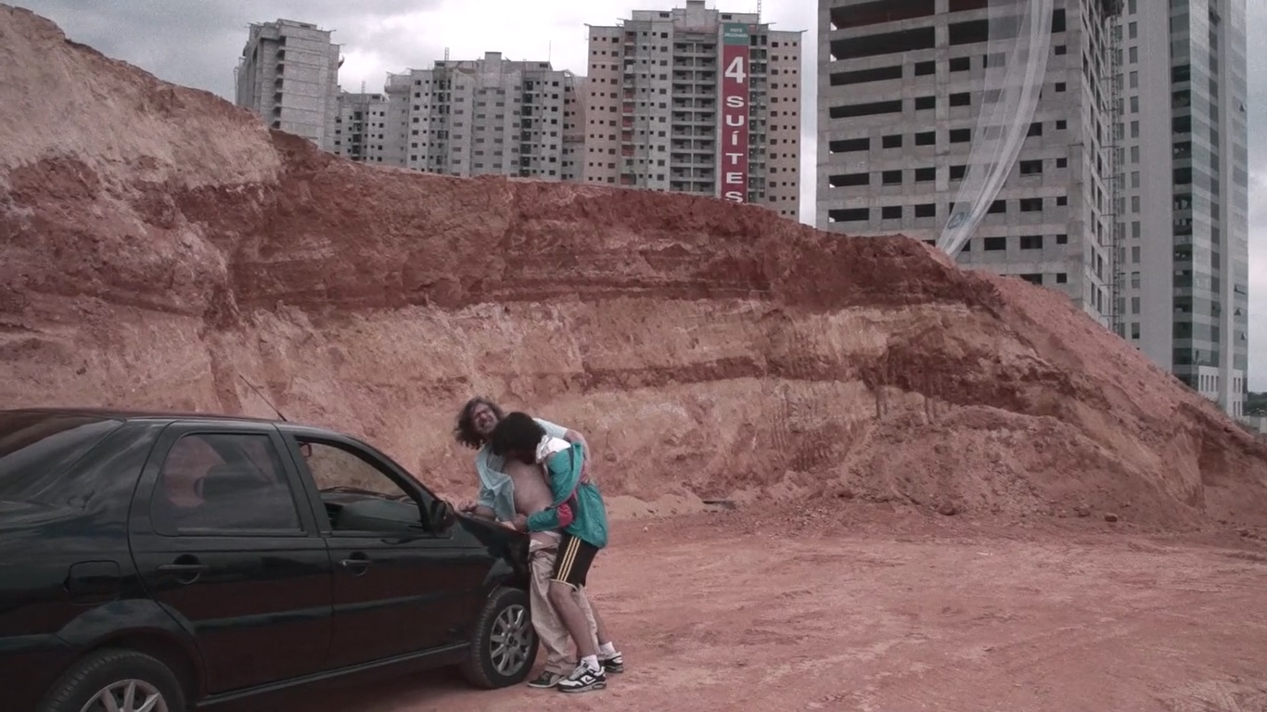
Figura 10 – Gustavo transa com pai de amigo

Nessa sequência, os personagens estão num espaço aberto, podendo ser vistos por outras pessoas, mas o pai termina pedindo segredo, que Gustavo não conte sobre o sexo para seu filho. Ao mesmo tempo que transam em público, os personagens transam em segredo. É longe da vigilância da casa e da família que eles podem gozar, a privacidade que não encontram na casa, encontram num espaço aberto.
Impossibilitados de exercer seus desejos sob o teto da família, os dissidentes sexuais reterritorializam os espaços públicos, como lugar para expressá-los. Teixeira (2013) retoma alguns autores para apresentar certos conflitos entre privacidade, espaço público e espaço privado na experiência homossexual:
Para George Chauncey, [...] as áreas públicas eram preferidas pelos corpos dissidentes de parcos recursos econômicos que, vivendo em locais com pouca possibilidade de privacidade e com constante vigilância, teriam nessas áreas espaços de liberdade e possibilidades eróticas. Ainda no contexto nova-iorquino, o escritor Samuel R. Delany sugere que o grau de ansiedade e perigo que envolveria relações sexuais domésticas dos corpos dissidentes, faria das áreas públicas espaços preferidos e necessários. Green observa situação similar no Rio de Janeiro, onde cortiços superpopulosos levariam os corpos dissidentes aos espaços públicos cariocas nos quais teriam, contraditoriamente, privacidade. (ibid. p.54)
A arquitetura busca controlar os corpos, mas esses são capazes de encontrar linhas de fuga, de reapropriar-se dos espaços e profaná-los, como os personagens de Gustavo e seus amigos fazem em Nova Dubai ao violentar a cidade que os violenta. Na entrevista Espaço e Poder: a criação de territórios na cidade, Felix Guattari (1985) discute como a subjetividade capitalística se transmuta em arquiteturas disciplinares. Entretanto, para o autor, mais interessante do que os processos de dominação é a pesquisa e análise dos processos de resistência e insubmissão. Para ele,
O que seria interessante como pesquisa, como investigação para arquitetos e urbanistas seria analisar [...] como a gente consegue, assim mesmo, nessa merda toda, fazer pedaços de território para si. [...] Encontrar quais são os condensadores de subjetividade ou condensadores semióticos que, em cada lugar que se for pensar, permitem superar os espaços para constituir territórios existenciais (p.114).
Guattari (1985) chama atenção para as formas de apropriação do espaço capazes de produzir novas territorialidades. Teixeira (2013) apresenta o conceito de espaços de resistência, de Steve Pile, para quem esses seriam “todos aqueles nos quais poderiam ser mapeadas formas de relutância frente ao capital e heteronormatividade, sendo o próprio corpo físico um desses espaços.” (p.50). Em Nova Dubai, os personagens transformam o próprio corpo em espaço de resistência frente ao capital, através do sexo em público. Ao unir prática sexual, política e produção do espaço, esses personagens são capazes de produzir ‘espaços queer’, que para Cortés (2008, apud ANTUNES, 2015) “não correspondem a lugares mas a atitudes de apropriação fora da cidade contemporânea, numa permanente ideia de autoconstrução - surgem, por isso, efémeros” (p.14).
Preciado (2014) propõe um contrato contrassexual, como base para a construção de novas relações das pessoas com suas sexualidades, como uma ética de enfrentamento e insubmissão do corpo frente o controle dos desejos. Em um dos tópicos ele diz:
Artigo 11 - A sociedade contrassexual estabelecerá os princípios de uma arquitetura contrassexual. A concepção e a criação de espaços contrassexuais serão baseadas na renegociação e na desconstrução das fronteiras entre as esferas pública e privada. Essa tarefa implica desconstruir a casa como espaço privado de produção e de reprodução heterocentrada (p.43).
Vemos que Gustavo e seus amigos já praticam essa ética contrassexual dos espaços, rejeitam os limites entre público e privado. Esse sistema de oposição se baseia numa hierarquia essencial ao modelo capitalista, onde o homem teria o domínio do espaço público, de produção (a cidade), enquanto à mulher caberia a responsabilidade pelo espaço privado, de reprodução (a casa). Preciado (2010) afirma que "a sexualidade moderna não existe, portanto, sem uma topologia política: a aparição de um muro regulador que divide os espaços públicos (vigiados pelo olho moral do Estado) e privados (vigiados apenas pela consciência individual ou pelo silencioso olho de Deus)" (p.77). É no sentido de construção de espaços de resistência a essa separação, da produção de 'espaços queer' que percebo a prática do sexo em público, como uma forma de desprivatização dos espaços e do cú.
Apesar de não estar representada no filme, é preciso lembrar de uma prática social e sexual comum na cultura bicha das grandes cidades: a pegação (chamado pelas gringas de cruising), que consiste na reterritorialização de espaços públicos como parques, praias e banheiros como espaços de encontro sexual. Enquanto (re)apropriação sexual da cidade, podemos dizer, retomando o conceito de Preciado (2014), que o cruising é uma tecnologia contrassexual criada por sujeitos não-heterossexuais como resposta à interdição de seus desejos, criando outras relações entre corpo e cidade.
O filme permite ainda um questionamento interessante sobre os limites do obsceno, e sobre como os limites do olhar são socialmente construídos. Em contraposição às imagens de sexo em público, o filme apresenta o personagem de Fernando, ex-namorado de Bruno e fã de filmes de terror, que aparece algumas vezes para descrever obras do gênero, como Pânico, O Massacre da Serra Elétrica e A Hora do Pesadelo. De um lado, um personagem descreve cenas comuns em nossa cultura popular, onde corpos são violentados, mutilados, assassinados. Do outro lado, as imagens de corpos trepando e gozando em espaço público. Afinal, porque nosso olhar está tão acostumado à violência aos corpos, mas não ao seu gozo e deleite? Por que as imagens de corpos violentados seguem naturalizadas, desejadas e consumíveis, enquanto imagens de sexo, de corpos gozando, seja no cinema tradicional, ou nos lugares públicos, seguem sendo consideradas chocantes? Porque as imagens de gozo são interditadas enquanto as de violência seguem amplamente distribuídas? Ou ainda, como diz o texto da campanha de financiamento coletivo: “O que é mais pornográfico? Sexo explícito ou condomínios de luxo?”. Nova Dubai se propõe a questionar nosso olhar, à naturalização das violências sobre o corpo. O filme busca intervir na forma como olhamos a cidade, e também nosso desejo.
Gustavo Vinagre enfrenta performaticamente as arquiteturas que visam definir nossas experiências de cidade e de sexualidade. Como artista ele põe em jogo o próprio corpo, o próprio sexo, se aproxima da linguagem pornográfica para questionar as subjetividades trazidas pelas arquiteturas modernas. O filme conta com a atuação de um ator pornô (Daniel Prates interpreta o pedreiro com quem os amigos transam), e é distribuído através de plataformas virtuais de pornografia, sendo oficialmente vendido no site Naked Sword, e pirateado no PornHub. Junto a Felipe Rivas, pensemos a pornografia enquanto uma ideologia, capaz de construir, descrever e silenciar imaginários e práticas sexuais. A pornografia comercial, mainstream, estaria saturada de imagens heteronormativas, misóginas, racistas, etc. Por isso, artistas passam a propor outros imaginários sexuais-visuais, surgindo daí a linguagem artística e ativista do pós-pornô, como resposta a essa pornografia tradicional, como proposta de outra politização das imagens de sexo.
A categoria pós-pornô está intimamente ligada a uma crítica queer decolonial, que busca intervir na cultura pornográfica. Ela transforma a sexualidade em uma criação artística, conjugando sexo, arte e ativismo político, o que permite, segundo Thaís Faria Castro (2016), "a intensificação das intersecções, borrando e questionando os limites dos pares corpo/natureza, privacidade e espaço público. Reivindicar o corpo como experiência e não como propriedade e unidade estável." (p.81). A pós-pornografia surge nos anos 80, dentro do movimento feminista norte-americano, buscando "tencionar a pornografia como lugar privilegiado de produção de sentido sobre o corpo, a sexualidade e o desejo." (SARMET, 2015, p.12). Érica Sarmet, em sua dissertação de mestrado 'Sin Porno No Hay Posporno: Corpo, Excesso e Ambivalência na América Latina', apresenta algumas estratégias narrativas e estéticas do gênero:
a) a representação de corpos e práticas sexuais historicamente marginalizados ou fetichizados pela pornografia mainstream;
b) a alusão e a subversão de certos códigos narrativos clássicos da pornografia comercial tradicional, como os close-ups no pênis e no money-shot, o binômio passividade (feminina) x atividade (masculina), o hiperestímulo pela hipervisualidade e manipulação do som;
c) a recorrência de um excesso performativo que remete às tradições do artificio, da body art, da cultura BDSM, do teatro burlesco e do cinema de atrações (ibid, p.12).
A partir desses tópicos, é possível dizer que Gustavo se aproxima da linguagem pós-pornográfica ao representar as práticas sexuais do BDSM (em Filme para Poeta Cego), e do exibicionismo (em Nova Dubai). Como mencionado anteriormente, ele também evita alguns lugares comuns do pornô tradicional, como o close-up dos órgãos ditos 'genitais', ou mesmo o money shot, a cena de ejaculação masculina, considerada indispensável na pornografia tradicional.
Outras cenas de Nova Dubai, entretanto, permitem interpretações dúbias. De um lado o diretor questiona os limites do desejo no espaço público e na família, por outro, ele investe em imagens que o pornô tradicional está saturado, como na cena de estupro com o corretor de imóveis. Nessa sequência, Gustavo e Bruno fingem que são um casal buscando comprar um apartamento, e são apresentados ao imóvel pelo corretor interpretado por Caetano Gotardo, namorado de Gustavo na vida real. Após conhecerem o espaço, Gustavo e Bruno violentam o corretor, obrigando que ele se ajoelhe e faça sexo oral em Gustavo (figura11). Entre tapas e cusparadas, o corretor começa rejeitando, mas com o seguimento do ato muda de postura e passa a pedir mais pica, pedir para ser fodido por eles. “Eu quero! Me dá! Me fode, por favor. Por favor, mete. Por favor.” Apesar das súplicas, Gustavo não dá o que ele quer, negando ao corretor o gozo, a realização do desejo.
Por um lado, pode-se interpretar que o diretor se apropria de uma situação comum no pornô tradicional, o estupro, e a subverte ao direcionar o ato a alguém que representa uma empresa capitalista cujos produtos regulam os corpos e sexualidades. Por outro lado, algumas pessoas poderão dizer que filme perde parte de sua potência ao reutilizar a imagem do sexo não consentido, da dominação fálica, no qual alguém é submetido ao poder de um pau duro. Nesse momento Gustavo se aproximaria daquilo mesmo que busca criticar, pois, segundo Cortés (2008, apud ANTUNES, 2015), os próprios arranha-céus construídos pelas imobiliárias são uma representação fálica, símbolos do poder instituído, "que pretende representar a crescente globalização da economia e do poder corporativo, ambos do domínio masculino. (ibid, p.14)".

Figura 11 – Gustavo e Bruno abusam do corretor de imóveis

Nesse momento, é válido trazer a crítica e tensionamento que Nxu Zana faz em seu texto Contra la Teoria Queer. Para ela, a teoria queer seria mais reformista que revolucionária, onde a suposta contra-sexualidade e a “reinvenção da pornografia” são tão “coitocêntricas e falocêntricas” quanto a própria pornografia normativa" (ZANA apud SARMET, 2015, p.50). Afinal, Gustavo está apenas sendo um 'macho escroto', ou é capaz de, através da perversidade, ressignificar os sentidos de uma cena de estupro?
Outra cena onde cabem interpretações diferentes é a de sexo com o pedreiro. Nesse momento são apresentadas entrevistas com alguns pedreiros reais, exceto o último, interpretado por Daniel Prates, como mencionado anteriormente. Ele também dá um depoimento, fala sobre sexo em obras e o sonho de constituir família com a noiva, até que o sexo entre eles começa. Em primeiríssimo plano, vemos os músculos do seu corpo negro aparecerem entre sua camisa regata, enquanto Gustavo e Bruno lambem seu peito e barriga. A cena segue, ao fundo ouvimos barulho de construção, enquanto no enquadramento detalhado vemos os três se beijarem e se chuparem. Então a câmera vai a um plano médio, revelando o cenário da transa: em uma obra, em meio aos materiais de construção. Entre areia, brita, suor e gozo, os três fazem um ménage exibicionista (Figs. 12 e 13).

Figura 12 – Gustavo e Bruno transam com pedreiro
Figura 13 – Gustavo e Bruno transam com pedreiro

Mas, afinal, qual o lugar o corpo negro no cinema queer? Haveria nessa cena uma hipersexualização do corpo do pedreiro? Esse corpo negro não estaria ali apenas para ser fetichizado e objetificado pelo olhar branco de Gustavo? Uma crítica comum ao cinema queer é o pouco espaço que haveria para mulheres e negros. Apesar de ser um movimento de questionamento político sobre o corpo, boa parte cineastas que o compõe são homens e brancos, como o próprio Gustavo. Como foi apontado, essas duas cenas trazem algumas ambiguidades, e entendo que não há saídas fáceis para essas questões, o que demonstra alguns desafios de trabalhar e ressignificar a imagem pornográfica.

4.1. Corpos feridos, corpos que sonham
Nova Dubai é uma obra sobre como corpos são feridos e castrados na experiência urbana contemporânea. Hoje, os espaços públicos estão "cada vez mais privatizados e organizados segundo a lógica do consumo, restritivos à sua apropriação cotidiana pelos habitantes, promovendo a redução da ação urbana". (BRITTO e JACQUES, 2012, p.153). Em poucos séculos passamos de uma espécie cuja vida era basicamente rural, para outra dominada pela experiência urbana e seus cubículos apertados. Nossos corpos vão sendo privados de espaços públicos, e a simples visão do horizonte se torna cada vez mais um privilégio.
Os personagens respondem a esse estado de corpo violado de diferentes formas: uns se revoltando, retribuindo a violência e gozando como Gustavo e Bruno, outros se medicando, como a mãe de Gustavo, ou se matando, como Hugo. Mas todos eles respondem sonhando e desejando. Nova Dubai é também um filme sobre sonhos, onde seus personagens estão em constante devir. O personagem de Gustavo sonha que é irmão siamês e masturba o ator pornô Tommy Defendi. Ele quer trepar sem amarras, romper as interdições do desejo que a sociedade impõe em diferentes formas seja pela arquitetura, a privatização dos espaços, ou mesmo através da família. Os pedreiros, por sua vez, sonham em ter acesso ao produto do seu trabalho.
Já Bruno descreve assim o seu sonho:
Eu tive um sonho esses dias, um sonho que parecia feito com essas câmeras antigas. Sei lá o nome. Essas que parecem filtro do Instagram, sabe? Eu queria que a gente fosse uma gangue, todos nós: eu, você, o Fernando, até meu primo Hugo. A gente saía pelo bairro e se filmava. A gente e as construções. Eu não tinha que vender roupa no shopping, e você podia fazer nada pra sempre, e ninguém ia reclamar, e o Fernando ia continuar gostando de filme de terror. E o Hugo ia conseguir se matar. A gente trepando e gozando no cimento. A gente sem medo de ser ridículo ou feliz. Eu só queria viver nesse sonho pra sempre.
Em seu sonho, Bruno se livra do shopping center e junto aos amigos cria novas relações com o espaço urbano, relação essa baseada não na interdição e sim no gozo. Suor, pele, sêmen, areia, cimento e viga se misturam. Em todos esses sonhos os personagens anseiam viver outras existências, buscam experiências que lhe são interditadas, visam construir outras relações na interface entre corpo e cidade. É a partir do sonho do personagem de Hugo que lanço agora uma última reflexão sobre o filme.
Hugo Guimarães é um poeta e um dos amigos a dar depoimento à Gustavo, e descreve assim seus sonhos:
Eu tenho sonhos recorrentes nos quais eu estou sempre saltando, em pleno voo, e aterrissando. Tenho sonhos muito frequentes com isso. Parecem pesadelos até. E quando eu estou parado em uma determinada situação, parado por qualquer motivo, eu sempre me imagino em movimento. Em movimento, correndo bastante em direção a uma caixa de areia usada para saltos em distância. Então é um sentimento muito forte de como se o meu corpo não tivesse conseguido realizar o que ele foi projetado para realizar.
Em suas cenas Hugo está sempre deitado na cama do seu quarto, imóvel, em contraste à descrição dos próprios sonhos, onde o corpo está em movimento. Ele vive uma experiência do espaço castradora, sente que seu corpo "não conseguiu realizar o que foi projetado pra realizar", e responde a isso desejando mais movimento, se imaginando correndo, sendo mais livre. Mas Hugo também reage às arquiteturas violentas com apatia e desencanto, o que o leva a desejar o suicídio. Ele descreve dessa forma o que o levou à primeira tentativa de tirar a própria vida:
A primeira vez eu tomei a decisão em uma sexta-feira em que eu saí do meu trabalho, que ficava em um prédio. E o escritório ficava dentro do prédio, onde tinha muitas caixas de papelão dentro do escritório. E ele também era quadrado e era bem pequeno, e tinha muitas pessoas por metro quadrado. Isso me deixava muito estressado. E essa situação me levou a sair nesse dia do trabalho, com a certeza de não voltar mais pra lá. E a forma mais rápida para isso era uma tentativa de suicídio, não era simplesmente voltar pra casa e não voltar mais ao trabalho. Mais um impulso que me levou a tomar 60 comprimidos de amitryptilina, mas eu tinha a sensação que não tava tomando aquele tipo de comprimido, tinha a sensação de que estava engolindo balinhas do Willy Wonka.
Hugo trabalhava em um ambiente restritivo ao seu corpo. Espremido e superpovoado, sem espaço para sua movimentação. A experiência de Hugo é comum à de tantos de nós, que vivemos em espaços cada vez menores e mais apertados, sempre dentro de caixas (elevadores, apartamentos, automóveis), ou em frente a elas (TVs, celulares, para-brisas). Na experiência urbana contemporânea, há uma contenção da potência do corpo, que não é mais capaz de "realizar o que ele foi projetado para realizar". Frente a isso, Hugo deseja tirar a própria vida, mas dessa vez, definitivamente.
E é justamente com a realização dos desejos desse personagem que o filme se encerra, com Gustavo e Bruno ajudando o amigo a se enforcar. A última tomada se inicia focando no corpo de Hugo pendurado numa árvore em meio a um terreno, e termina com uma panorâmica do espaço urbano. Essa cena, em que a câmera passa do corpo à cidade (figs. 14 a 16), traz sentidos não só ambíguos, mas paradoxais. De um lado, o final parece indicar a vitória da nova subjetividade trazida pela arquitetura, ao levar o corpo à morte. Por outro, o suicídio também surge como um último e maior ato de agência e revolta desse corpo, que resiste a se submeter, como um humano escravizado que ao preferir se matar encontra uma saída para uma existência violada, ao mesmo tempo que dá prejuízo ao seu algoz.

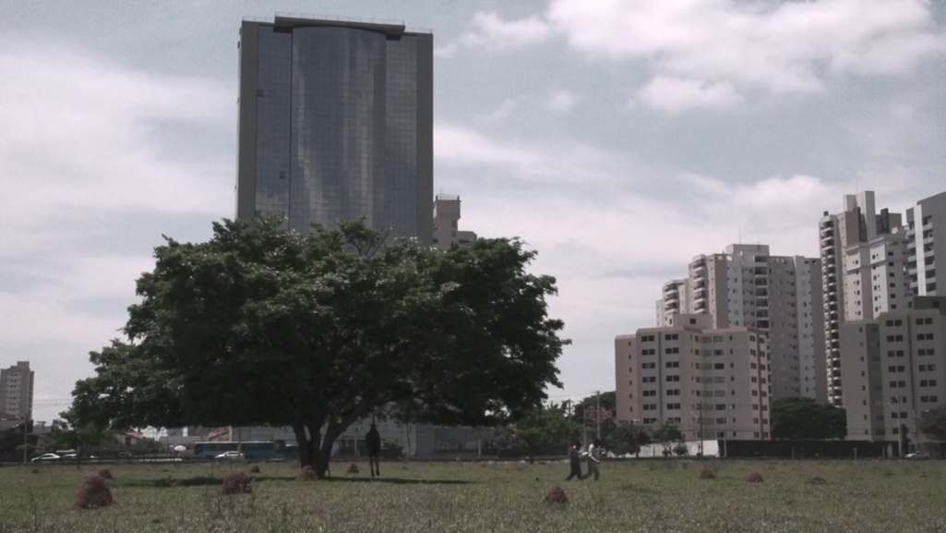
Figura 14 – Sequência final: do corpo à cidade, da cidade ao corpo

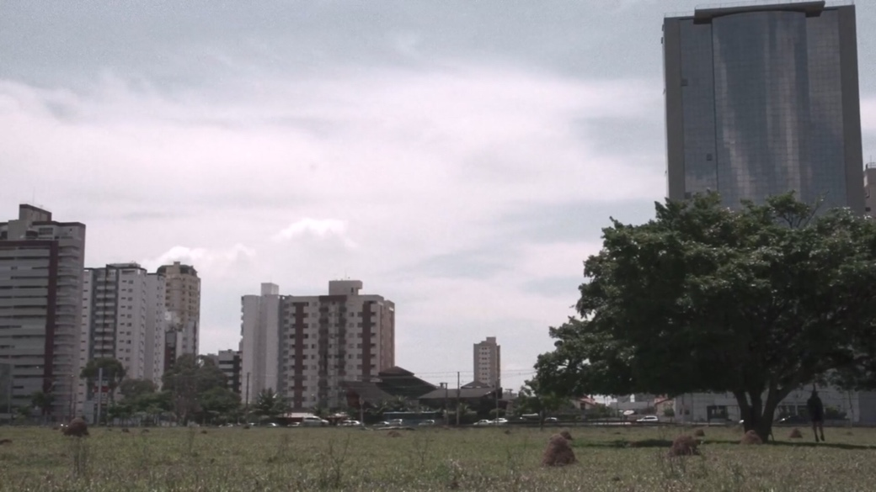
Figura 15 – Sequência final: do corpo à cidade, da cidade ao corpo

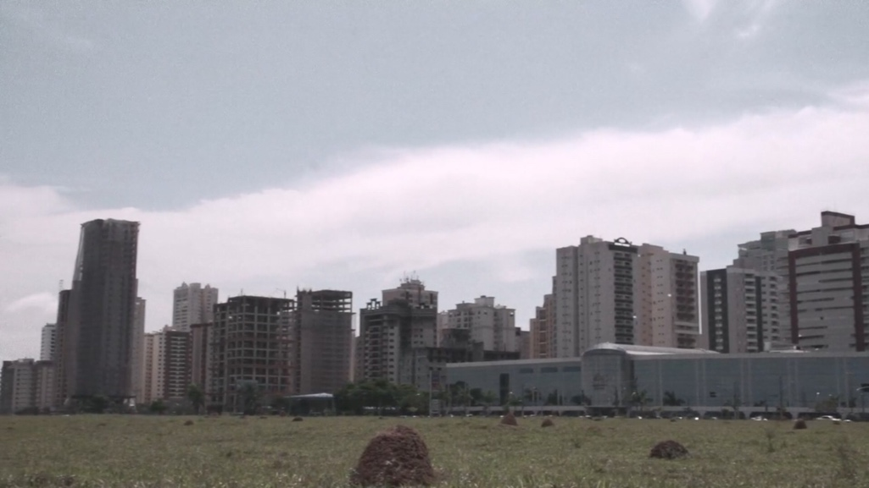
Figura 16 – Sequência final: do corpo à cidade, da cidade ao corpo

5. CONSIDERAÇÕES FINAIS
não há revolução conforme aos interesses das classes oprimidas se o desejo mesmo não tiver tomado uma posição revolucionária mobilizando as próprias formações do inconsciente
(Deleuze, 1992, p.30)
Nesse trabalho, investiguei os filmes Nova Dubai e Filme Para Poeta Cego, do cineasta Gustavo Vinagre, com um olhar atento às transgressões, fossem sexuais, morais, cinematográficas, etc. Na análise de Filme Para Poeta Cego, me apoiei nos estudos sobre cinema e práticas contrassexuais (PRECIADO, 2014) para pensar como esse filme desestabiliza normas sexuais e também do gênero documentário. Já em Nova Dubai, fiz uma breve aproximação com o trabalho de Bataille (1987) sobre incesto, e com estudos brasileiros sobre pós-pornografia e pornografia feminista (SARMET, 2015; CASTRO, 2016), mas me aprofundei mais nas relações entre corpo/cidade, arquitetura/sexualidade (PRECIADO, 2010; TEIXEIRA, 2013), que são o mote principal do filme.
Sendo a sexualidade uma tecnologia de controle de corpos e subjetividades, Preciado (2014) nos chama à insubordinação, propondo “hackear essa programação”, transformando-a em tecnologia de ação e questionamento aos ideais hegemônicos, criando assim uma contrassexualidade. Nos filmes estudados é isso que os personagens fazem, realizando um uso político do corpo, utilizando os próprios desejos como formas de contestar e desestabilizar certas relações de poder. Em Filme Para Poeta Cego, Glauco afirma seu lugar de abjeção enquanto cego, só para logo em seguida utilizar as práticas do BDSM para subverter sua relação de poder com o diretor. Já em Nova Dubai, os personagens enfrentam as interdições do desejo com mais desejo, erotizando a família, os prédios e a cidade. Frente a uma arquitetura higienizada e heterocentrada, eles se (re)apropriam e subvertem o espaço urbano a partir da experimentação sexual, reivindicando lugar para seus desejos na cidade do homem-heterossexual-branco-burguês.
Em seu cinema performático Gustavo Vinagre politiza o abjeto, e o deseja. Aproximando-se da postura do new queer cinema, o diretor rejeita ser um "bom mocinho respeitável", assim como seus personagens. Eles não buscam respeito a partir da assimilação de ideais burgueses, pelo contrário, questiona esses ideais: são obras de enfrentamento ao modelo de família nuclear e heterossexual, à tradição do amor romântico e monogâmico, e às arquiteturas disciplinares.
Sem fugir de tabus, o cinema de Gustavo propõe outras representações sobre desejos historicamente marginalizados, dando espaço a corpos e desejos singulares. Os conflitos dos seus personagens não são de amor, nem de homofobia diretamente, e sim porque seus corpos são privados (privatizados) de liberdade e do gozo. Sem qualquer moralismo frente aos desejos, Gustavo faz um cinema de enfrentamento à rigidez moral, questionando supostas verdades sobre o sexo, mas também sobre cinema. Nesse sentido, ambos os filmes se complementam no esforço de desestabilizar (ou queerizar) os modos de fazer filmes, ao investirem, cada um a seu modo, na diluição dos limites entre real e ficcional.
Mas o processo de análise também me trouxe questões sobre os limites dessas transgressões, especificamente nas cenas de abuso do corretor e do sexo com o pedreiro em Nova Dubai. Por meu foco de análise ser outro, não consegui me debruçar sobre essas questões, mas elas me pareceram por demais importantes para não mencioná-las.
Talvez questionem também os limites da transgressão em dois filmes onde os personagens principais são todos homens brancos. Mas é inegável que Gustavo propõe em seu cinema um enfrentamento à rigidez moral. Sem desculpas, nem vergonha, seus filmes produzem políticas do cu/com o cú, construindo um saber anal (PRECIADO, 2009), ao desestabilizar supostas verdades sobre o sexo. A forma como são representadas práticas como BDSM, podolatria e sexo em público demonstram que Gustavo rejeita todo moralismo frente ao desejo.
Alguns gestos de estranhamento que percebo nessas obras, e que em minha opinião permitem chamá-las de queer:
  - O envolvimento direto e sexual do diretor na cena.
  - A representação de corpos e desejos abjetos.
  - A explicitação das relações entre poderes e sexos, propondo diferentes usos dos segundos na tentativa de subverter os primeiros.
  - A rejeição em construir uma imagem “positiva” e “moralizada” dos desviantes sexuais.
  - O estranhamento do próprio fazer cinematográfico/pornográfico.
  - A difícil categorização das obras, que diluem os limites de gênero e formato.
Gustavo busca intervir na política do nosso olhar. Investindo numa via radical, seu cinema nos propõe outras miradas sobre corpo, desejo, cidade e cinema. Dito isso, observo seus filmes como uma arma (re)voltada ao discurso burguês, heterossexista e monogâmico. Meu esforço nesse trabalho foi o de reverberar essas potencialidades.

REFERÊNCIAS
ANDRADE, Sidney. Capacitismo: o que é, onde vive, como se reproduz?. Blog As Gordas. Disponível em <https://asgordas.wordpress.com/2015/12/03/capacitismo-o-que-e-onde-vive-como-se-reproduz/>. Acesso em 05/08/17
ANTUNES, Lia Pereira Saraiva Gil. A arquitetura nunca mais será a mesma. considerações sobre género e espaço(s). Revista Urbana, v. 7, n. 2 [11] ago/dez 2015. Disponível em <https://periodicos.sbu.unicamp.br/ojs/index.php/urbana/article/view/8642600>. Acesso em 27/06/2018
BATAILLE, Georges. O erotismo; Porto Alegre : L&PM, 1987. 260 p.
BENTO, Berenice. Queer o quê? Ativismo e estudos transviados. Revista Cult. São Paulo, 2014, pp. 43-46.
BRITTO, Fabiana e JACQUES, Paola. Corpo e cidade – coimplicações em processo. Rev. UFMG, Belo Horizonte, v.19, n.1 e 2, p.142-155, jan./dez 2012.
BUTLER, Judith. Bodies that matter: On the discursive limits of “sex”. New York and London: Routledge, 1993.
CASTRO, Thais Faria. (Des) construindo performances: o feminino como sujeito na pornografia feminista. 189 f. Dissertação (Mestrado em Cultura e Sociedade), Universidade Federal da Bahia, 2016.
CATARSE. Nova Dubai. Disponível em: <https://www.catarse.me/novadubai>, acesso em 27/06/2018
COLI, Jorge. A revolução surrealista e o valor do desejo. Revista Trópico. Disponível em <http://www.revistatropico.com.br/tropico/html/textos/518,1.shl>. Acesso em 28/06/2018
COLLING, Leandro. Políticas para um Brasil além do Stonewall. In. ___________ (org.) Stonewall 40 + o que no Brasil. Salvador: EDUFBA, 2011.
COLLING, Leandro. Teoria Queer. In. Mais definições em Trânsito. 2011. Disponível em http://www.cult.ufba.br/maisdefinicoes/TEORIAQUEER.pdf. Acesso em 04/11/2017.
COLLING, Leandro. Produção em alta e pouca influência: reflexões sobre a produção de conhecimento sobre diversidade sexual e de gênero e seus impactos no Brasil. Texto lido na mesa redonda Produção do conhecimento sobre diversidade sexual e de gênero: ativismo político-acadêmico realizada na Universidade de Rio Grande, durante o VII Congresso Internacional de Estudos sobre a Diversidade Sexual e de Gênero da ABEH no dia 8 de maio de 2014.
COLLING, Leandro. A emergência dos artivismos das dissidências sexuais e de gêneros no Brasil da atualidade. SALA PRETA. v.18. P152-167. 2018
DELEUZE, Gilles; GUATTARI, Félix. O que é a filosofia? [tradução de Bento Jr. E Alberto Alonso Muñoz]. Rio de Janeiro: Ed. 34, 1992.
DELEUZE, G. Entrevista sobre O anti-édipo (com Félix Guattati). In: Conversações. São Paulo: Editora 34, 1992. p. 23-36.
FACCHINI, Regina. Entre compassos e descompassos: um olhar para o 'campo' e para a 'arena' do movimento LGBT brasileiro. Bagoas: Revista de Estudos Gays, v. 3, n. 4, p. 131-158, jan./jun. 2009.
FOUCAULT, Michel. 1977. Vigiar e punir: nascimento da prisão. Tradução de Lígia M. Pondé Vassalo. Petrópolis, RJ: Vozes.
FOUCAULT, Michel. A história da sexualidade I: a vontade de saber. Rio de Janeiro, Edições Graal, 1988.
FOUCAULT, Michel. Michel Foucault, uma entrevista: sexo, poder e a política da identidade. verve. revista semestral autogestionária do Nu-Sol., n. 5, 2004.
FURIOSA. O que são as ondas do feminismo?. Blog QG feminista. Disponível em <https://medium.com/qg-feminista/o-que-s%C3%A3o-as-ondas-do-feminismo-eeed092dae3a>. Acesso em 29/06/2018
FURTADO, Rafael Nogueira; CAMILO, Juliana Aparecida de Oliveira. O conceito de biopoder no pensamento de Michel Foucault. SUBJETIVIDADES, v. 16, p. 34-44, 2017.
GERACE, Rodrigo. Cinema Explícito: representações cinematográficas do sexo. São Paulo: Perspectiva: Edições Sesc São Paulo, 2015, 320p.
GUATTARI, Félix. Espaço e Poder: a criação dos territórios na cidade. In: Espaço & Debates, n.16, São Paulo: NERU, 1985, p. 109-120.
JESUS, Jaqueline Gomes de. Identidade de gênero e políticas de afirmação identitária. In: ABEH. Congresso Internacional de Estudos sobre a Diversidade Sexual e de Gênero. Salvador, 2012.
LACERDA JUNIOR, Luiz Francisco Buarque de. Cinema gay brasileiro: políticas de representação e além. 2015. (Tese de Doutorado em Comunicação - UFPE)
LLAMAS , Ricardo. Teoría torcida. Prejuicios y discursos en torno a la “homosexualidad”. Madrid, Siglo XXI, 1998
LOPES, Denilson; NAGIME, Mateus. New Queer Cinema e um novo cinema queer no Brasil. In: MURARI, Lucas, NAGIME, Matheus (orgs.). New Queer Cinema: Cinema, sexualidade e política. São Paulo: Caixa Cultural, 2015.
LOURO, Guacira Lopes. A emergência do gênero. In: _________, Gênero, sexualidade e Educação: uma perspectiva pós-estruturalista. 1ed. São Paulo: Vozes, 1997
LUGARINHO, Mário César. Como traduzir a teoria queer para a língua portuguesa. GÊNERO: Núcleo Transdisciplinar de Estudos de Gênero–NUTEG, v. 1, n. 2, 2001.
MARCONI, D.; TOMAIM, C. S. . Documentário queer no Sul do Brasil: apontamentos gerais. E-Compós (Brasília), v. 19, p. 01-23, 2016.
MORENO, Antonio. A personagem homossexual no cinema brasileiro. Niterói: EdUFF, 2002.
MOTA, Ana Mafalda Ventura. Para além da dor: fantasias de prazer, poder e entrega: um estudo sobre bondage e disciplina, dominição e submissão e sadomasoquismo. 2011.
MURARI, Lucas, NAGIME, Matheus (orgs.). New Queer Cinema: Cinema, sexualidade e política. São Paulo: Caixa Cultural, 2015
NOGUEIRA, Gilmaro. Qual a diferença entre homofobia, heterossexualidade compulsória e heteronormatividade?. Disponível em < http://blogs.ibahia.com/a/blogs/sexualidade/2013/03/18/qual-a-diferenca-entre-homofobia-heterossexualidade-compulsoria-e-heteronormatividade/>. Acesso em 28/06/18.
OXFORD Dictionary. In Oxford Living Dictionaries. Disponível em: https://en.oxforddictionaries.com/definition/queer. Acessado: 20/08/2017.
PEREIRA, Pedro Paulo Gomes. Queer decolonial: quando as teorias viajam. Contemporânea – Revista de Sociologia da UFSCar. São Carlos, v. 5, n. 2, jul.-dez. 2015, pp. 411-437.
PERRA, Hija de. Interpretações imundas de como a Teoria Queer coloniza nosso contexto sudaca, pobre de aspirações e terceiro-mundista, perturbando com novas construções de gênero aos humanos encantados com a heteronorma. Revista Periódicus, 2ª edição, novembro 2014 - abril 2015. Disponível em
<http://www.portalseer.ufba.br/index.php/revistaperiodicus/article/download/12896/92
15> Acesso em 10 de nov. 2017.
PELÚCIO, Larissa. Traduções e torções ou o que se quer dizer quando dizemos queer no Brasil? Revista Periódicus, v. 1, n. 1, 2014, pp. 68-91.
PIETROFORTE, Antonio Vicente Seraphim. Conhecer Glauco Mattoso. Texto Poético, vol. 13, n.22, 2017.
PINTO, Rodrigo. (Crítica) Filme para Poeta Cego. Blog Coletivo 233. Disponível em <https://coletivo233.wordpress.com/2015/10/10/critica-filme-para-poeta-cego/> Acesso em 05/08/17
PRECIADO, Beatriz, “Terror Anal: apuntes sobre los primeros días de la revolución sexual”, in hocquenghem, Guy, El deseo homosexual, España, Ed. Melusina, S. L., 2009.
PRECIADO, Beatriz. Pornotopía. Arquitectura y sexualidad en "Playboy" durante la guerra fría, Barcelona, Anagrama, 2010, 236 págs.
PRECIADO, Beatriz. Manifesto Contrassexual. Políticas subversivas de identidade sexual. São Paulo: n-1 edições, 2014. 223p.
RICH, B. Ruby. New Queer Cinema: Versão da Diretora. In: MURARI, L.; NAGIME, M. (Org.) New Queer Cinema: cinema, sexualidade e política. Rio de Janeiro, 2015. P.18-29
RIVAS SAN MARTÍN, Felipe. Diga “queer” con la lengua afuera: Sobre las confusiones del debate latinoamericano. En: Por un feminismo sin mujeres. Santiago de Chile, CUDS, 2011. Disponível em <https://docgo.org/diga-queer-con-la-lengua-afuera>. Acesso em 10/11/2017.
RUSSO, Vito. The celluloid closet: Homosexuality in the movies. New York: Harper & Row, 1981.
SANT`ANA, Tiago dos Santos de. Outras cenas do queer à brasileira: o grito gongadeiro de Jomard Muniz de Britto no cinema da Recinfernália. Dissertação apresentada ao Programa de Pós-Graduação Multidisciplinar em Cultura e Sociedade da Universidade Federal da Bahia. Salvador, 2016.
SANTOS, Matheus Araújo. Bruce LaBruce e o corpo pornográfico no New Queer Cinema. In: MURARI, L.; NAGIME, M. (Org.) New Queer Cinema: cinema, sexualidade e política. Rio de Janeiro, 2015. P.85-88
SANTOS, Matheus Araújo. Imagem-Abjeto: Um Estudo Sobre Manifestações Estéticas da Abjeção. (Dissertação de Mestrado em Comunicação e Cultura – ECO/UFRJ). 2013.
SARMET, Érica Ramos. Sin porno no hay posporno: corpo, excesso e ambivalência na América Latina. Dissertação (Mestrado em Comunicação) – PPGCOM/UFF, Niterói, 2015.
TEIXEIRA, Marcelo Augusto de Almeida. Presença incômoda: corpos dissidentes na cidade modernista. 2013. 162 f., il. Dissertação (Mestrado em Arquitetura e Urbanismo). Universidade de Brasília, Brasília, 2013.
VITERI, Maria Amelia, SERRANO, José Fernando e ORTIZ, Salvador Vidal. “¿Cómo se piensa lo ‘queer’ en América Latina? Presentación del dossier”. En Iconos, 39, 2011, pp. 47-60.

“QueerMuseu: O dia em que a intolerância pegou uma exposição para Cristo’, disponível em <https://brasil.elpais.com/brasil/2017/09/11/politica/1505164425_555164.html>. Acesso em 27/06/2018.
‘Wagner Schwartz, ‘La Bête’: Fui morto na internet como se fosse um zumbi da série The WalkingDead’. Disponível em <https://brasil.elpais.com/brasil/2018/02/12/opinion/1518444964_080093.html>. Acesso em 27/06/2018
‘Peça com Jesus travesti é suspensa por liminar em Salvador’ Disponivel em <https://www.correio24horas.com.br/noticia/nid/peca-com-jesus-travesti-e-suspensa-por-liminar-em-salvador/> e ‘Peça com transexual em papel de Jesus é cancelada após decisão judicial’. Disponível em < https://www1.folha.uol.com.br/ilustrada/2017/09/1919033-peca-com-transexual-em-papel-de-jesus-e-cancelada-apos-decisao-judicial.shtml >. Acesso em 27/06/2018
Esses artistas se utilizam de distintas linguagens. Para citar alguns exemplos, numa lista bastante limitada: Performance: Yuri Tripodi, Jota Mombaça,Sarah Panamby, Miro Spinelli, Pêdra Costa. Teatro: Teatro Kunyn, Teatro da Queda, As Travestidas, Teatro Oficina, Ateliê Voador, Coletivo das Liliths, Música: Linn da Quebrada, Caio Prado, Alice Guél, Ava Rocha, Daniel Peixoto, As Bahias e a Cozinha Mineira, Hiran, Hendson. Coletivos: Casa Monstra, Selvátiva, Afrobapho. No cinema, além de Gustavo Vinagre, há nomes como: Tavinho Teixeira, coletivo Surto & Deslumbramento, Hilton Lacerda, Marcelo Caetano, entre outros. Para compreender melhor essa emergência artística, recomendo a leitura de Colling (2018).
Alguns dos seus filmes: Pérolas (2008), Dykeland (2010) (segmento do filme Fucking Different São Paulo), Filme Para Poeta Cego (2012), La Llamada (2014), Nova Dubai (2014), Mãos que Curam (2015), Chutes (2016), Os Cuidados que se Tem com o Cuidado que os Outros Devem Ter Consigo Mesmos (2016), Cachorro (2017), Filme-Catástrofe (2017). Ele acaba de lançar seu primeiro longa-metragem Lembro Mais dos Corvos (2018)
Seus filmes já foram premiados em festivais como: International Film Festival Rotterdam; Queer Lisboa, Festival Mix Brasil de Cinema e Video da Diversidade Sexual; Close - Festival Nacional de Cinema da Diversidade Sexual; Festival Curta Brasília; IBAFF - Festival Internacional de Cine de Murcia; PornFilmFestival Berlin; Festival de Gramado; Festival de Cinema de Juiz de Fora; Festival Internacional de Curtas de São Paulo; Mostra do Filme Livre, entre outros.
No decorrer do texto utilizo alguns termos para descrever certas práticas sexuais. Isso tem como objetivo apenas facilitar a leitura, e não buscar qualquer explicação ou verdade sobre essas práticas, pois considero os desejos são tão múltiplos e diversos quanto são as pessoas que os criam e sentem. Dessa maneira, qualquer descrição que se tente fazer sobre ‘podolatria’, ‘BDSM’, ‘exibicionismo’ e etc., será sempre incompleta, provisória, já que os sentidos que essas experiências terão para os seus adeptos são diversos entre si.
O texto em questão é a monografia Jornalismo e identidades coletivas: representações de lésbicas, gays, bissexuais, travestis, transexuais e transgêneros no portal Mix Brasil de Carolina Maia de Aguiar, e foi a primeira de tantas afetações causadas em mim pelas discussões do componente Jornalismo e Diferenças, ministrado pela Profa. Dra. Luciene O. Dias, na Universidade Federal de Goiás.
Heterossexualidade compulsória é um conceito criado pela feminista lésbica Adrianne Rich. Segundo Gilmaro Nogueira (2013) “A heterossexualidade compulsória é a exigência para que todos os sujeitos sejam heterossexuais, isto é, a heterossexualidade se apresenta como única forma considerada normal de vivência da sexualidade”. Esse conceito tem perdeu força desde a despatologização da homossexualidade. Michael Warner criou o conceito de heteronormatividade para descrever uma nova ordem social, pois, se antes era exigido que todos fossem heterossexuais, “hoje a ordem sexual exige que todos, heterossexuais, homossexuais, e outros indivíduos organizem suas vidas conforme o modelo “supostamente coerente” da heterossexualidade” (NOGUEIRA, 2013)
English Oxford Living Dictionaries. Disponível em <https://en.oxforddictionaries.com/definition/queer> Acesso em 11/11/2017
Biopoder é um conceito desenvolvido por Foucault, “pelo qual ele entenderá as práticas, surgidas no ocidente moderno, voltadas à gestão e regulação dos processos vitais humanos. O poder sobre a vida instalasse como modo de administrar populações [...]. Através dele, estabeleceu-se em nossas sociedades, desde o século XVII, um contingente significativo de conhecimentos, leis e medidas políticas, visando ao controle de fenômenos como aglomeração urbana, epidemias, transformação dos espaços, organização liberal da economia” (FURTADO e CAMILO, 2017, p.35).
“O termo ‘cisgênero’ é um conceito que abarca as pessoas que se identificam com o gênero que lhes foi determinado quando de seu nascimento, ou seja, as pessoas não-transgênero” (JESUS, 2012).
ACT UP (AIDS Coalition to Unleash Power) é uma organização norte-americana criada em 1987, buscando chamar atenção para a crise da AIDS, através de ações coletivas e atos de desobediência civil. Já o Queer Nation surgiu em 1990 a partir de uma dissidência do ACT UP, com o intuito de expandir as pautas, que estavam muito focadas na AIDS.
São minhas as traduções dos textos que aparecem no decorrer do trabalho. No original: "una posición de resistencia y localización estratégica frente a procesos de normalización de lo gay y lo lésbico tanto en las lógicas del sistema neoliberal (mercado gay), como en la institucionalización de un discurso estatal multiculturalista que promueve políticas antidiscriminatorias y de tolerancia, sin cuestionar sus bases epistemológicas heterosexistas".
Nesse ano ela editou um número de uma revista feminista, com o título "Queer Theory: Lesbian and Gay Sexualities”.
A luta sufragista, pelo direito ao voto das mulheres, é considerada a primeira onda do feminismo, entre final do século XIX e início do século XX. Já a segunda se inicia na década de 60 do ano passado, e é marcada pelo maior esforço de teorização, culminando na criação do conceito 'gênero'. Já na terceira onda tomaria destaque a ideia de interseccionalidade, questionando o essencialismo da categoria mulher (LOURO, 1997). Há quem diga que uma quarta onda já começou, marcada pelo uso das redes sociais (FURIOSA, 2018).
Algumas das principais obras desse período são Tongues Untied (1989), de Marlon Riggs, This is Not an AIDS Advertisement (1988)e Looking for Langston(1989) de Isaac Julien, Poison (1991), de Todd Haynes, The Hours and Times (1991), de Christopher Munch, Paris is Burning (1991), de Jennie Levington, The Living End (1992), de Greg Araki, Swoon (1992), de Tom Kalin, My Own Private Idaho (1991), de Gus Van Sant, Go Fish (1994), de Rose Troche e The Watermelon Woman (1996), de Cheryl Dunye.
Essa mesma postura é compartilhada por dois pesquisadores que se debruçaram sobre o estudo da representação de homossexuais em duas cinematografias nacionais: Vitor Russo, que estudou o cinema norte-americano em Celluloid Closet (1981) e Antônio Moreno, que analisa o nosso cinema em A personagem homossexual no cinema brasileiro (2002).
As obras são O Negócio do Michê e O que é AIDS. Em Diga queer con La lengua afuera, o artista e ativista chileno Felipe Rivas San Martin (2011) propõe uma "genealogia diferencial" para o queer na AL, inspirado em José Javier Maristany. Eles apontam para as 'relações genealógicas' entre as obras de Nestor Perlongher nos anos 80 e a queer theory que seria desenvolvida alguns anos depois. Tanto a obra perlonghiana quanto os textos da queer theory foram fortemente influenciadas pelo pós-estruturalismo francês de Derrida.
A obra de Jomard Muniz de Brito é estudada por Tiago Sant'ana (2016) em sua dissertação Outras cenas do queer à brasileira: O grito gongadeiro de Jomard Muniz de Britto no cinema da Recinfernália.
No original: "el mercado [...] usualmente traduce el nombre de los productos al inglés como fórmula publicitaria de aumentar el status simbólico de la mercancía"
No original "Las reacciones a formulaciones teóricas anglosajonas –comenzando por La palabra queer pero extendiéndose a los libros producidos por teóricos queer– simbolizan proyectos de resistencia geopolíticas contra La imposición unilateral de estudios del ‘Norte’ hacia el ‘Sur’ que invalidan trabajos de campo, propuestas y creación de conocimiento surgidos, debatidos y em circulación en el ‘Sur’"
No original "la teoria queer no es lo mismo que la queer theory como corpus teórico y bibliográfico. Em efecto, los textos que circulan, son leídos y citados en América Latina corresponden sólo a una parte de lãs producciones que en EEUU se enmarcan em la “queer theory” debido a las influencias diversas em las políticas de traducción y publicación, existiendo autores canónicos como Michael Warner que no se encuentran traducidos al castellano ni son parte del debate de la teoria queer em España o América Latina. De la misma forma, la teoria queer incluye autores y debates que no son parte ni se superponen totalmente com la queer theory norteamericana, debido también a la falta de traducciones de esas obras al inglés y a lo hermético de laproducción académica metropolitana. Es el caso de autoras como Beatriz Preciado que es indudablemente parte de la teoria queer que se discute em España, Chile, Argentina y otros países del Cono Sur, pero no circula em el debate norteamericano."
Como por exemplo zines, textos, filmes, séries, pornografia ou mesmo tutoriais no Youtube de maquiagem drag ou transição capilar para cacheados.
No original: "Efectivamente queer no sólo es un insulto homofóbico, sino además un término que logra señalar todo lo que no se ajusta com los parámetros normativos (cualquiera que estos sean)."
Podolatria é como se chama a atração erótica por pés.
Sadomasoquismo é o nome vulgar para as práticas BDSM (bondage, disciplina, dominação e submissão, sadismo e masoquismo), que consistem em um conjunto de experiências eróticas cuja fonte de prazer é a relação de dominação de um parceiro sobre o outro. Mota (2011) afirma que essas práticas são marcadas pelo simbolismo, e que aquilo que melhor às define é a fantasia e não a dor.
O soneto é um formato fixo de poema, com 14 versos, cada verso com dez sílabas. Alguns dos autores clássicos que escreveram nesse formato foram Petrarca, Shakespeare, Bocage, Dante, Camões e Gregório de Mattos. Parte dos sonetos de Bocage e Mattos são satíricos e pornográficos, “contudo, embora Glauco possa ser colocado com os dois últimos, ele é o primeiro, senão o único, a tematizar no soneto, com tanta ênfase, a cultura SM vinculada à podolatria” (PIETROFORTE, 2017, p.92).
O filme está disponível na íntegra no portal Porta Curtas: <http://portacurtas.org.br/filme/?name=filme_para_poeta_cego>. Acesso em 06/08/17
“A lógica capacitista se configura como uma mentalidade que lê a pessoa com deficiência como não igual, incapaz e inapta tanto para o trabalho quanto para, até mesmo, cuidar da própria vida e tomar as próprias decisões enquanto sujeito autônomo e independente. Tudo isso porque, culturalmente, construiu-se um ideal de corpo funcional tido como normal para a raça humana, do qual, portanto, quem foge é tido, consciente ou inconscientemente, como menos humano” (ANDRADE, 2015).
Heteronormatividade é um conceito que busca descrever o regime político-cultural que exige dos sujeitos uma linha coerente entre sexo-gênero-práticas sexuais, que teria como forma ideal, o casal heterossexual monogâmico. Segundo Colling (2011), esse regime de heterossexualidade compulsória, que foi “muito mais forte no período da patologização das orientações sexuais não-heterossexuais, se alastrou com tamanha força que acabou por se introduzir na constituição das identidades de todos nós, sejamos héteros ou não” (p.14).
Para Butler (1993), existências e experiências abjetas são aquelas que fogem da inteligibilidade, sendo consideradas não importantes e descartáveis pela sociedade.
A obtenção de prazer sexual através do contato/interação com fezes.
Estava o cachorrão sozinho e triste, / trancado na casinha, come-e-dorme. / Seu único brinquedo, aquele enorme, / surrado pé de tênis, que resiste. /// Já vítima das línguas e do chiste, / a idade faz que quase se conforme. / Seus donos usam botas e uniforme. /Não há rota de fuga que os despiste. /// Até que um lindo e tímido gatinho, / em busca de refúgio, lá se deita. /Naquele aperto, pisa-lhe o focinho. ///O cão acorda, estranha, mas aceita. / Em vez de defender, divide o ninho, / e agora a dupla vive satisfeita.
A voz da narradora se assemelha à voz mecânica do DOSVOX, programa de computador concebido para aumentar a autonomia de não videntes para o uso de computadores. No filme, Glauco aparece usando esse programa para compor seus poemas.
Entrevista disponível em <http://cinefestivais.com.br/entrevista-com-gustavo-vinagre-sobre-nova-dubai/> Acesso em 29/06/2018
No caso de Nova Dubai, a difícil categorização do filme não se restringe à dicotomia ficção vs. documentário, e é percebida pelos próprios festivais por onde a película circulou, tendo passado em categorias específicas como curta, média e longa, além de ficção, documentário e pornografia.
Termo êmico da cultura bicha pra descrever o cunilíngua, sexo oral no ânus.
Endereço da campanha: <https://www.catarse.me/novadubai> Acesso em 25/06/2018
Esse tema tem sido de interesse para o cinema brasileiro há algum tempo, sendo Aquarius (2016), de Kleber Mendonça Filho é o principal representante desse momento. Outro filme que, assim como Nova Dubai, trata das relações entre corpo e cidade a partir do sexo é o curta Amor com a Cidade (2012), do coletivo 'pornô clown'.
No Brasil conhecemos bem esse fenômeno de uma arquitetura violenta, que constrói sem consideração aos modos de vida presentes naquele território, pelo menos desde a ditadura. Essa conduta se mantém até hoje, e esteve presente tanto em governos de direita como de esquerda, sustentada pelas ideologias de modernização e desenvolvimentismo. Essa arquitetura segue destruindo florestas, expulsando comunidades e aldeias para construir hidrelétricas, estádios, e impor “projetos de revitalização” (apenas eufemismos para projetos de gentrificação que se camuflam sob o argumento de “valorização” dos espaços). Na Bahia, temos alguns exemplos como a Hidrelétrica de Sobradinho, que expulsou mais de 70 mil pessoas de suas casas na década de 70, o projeto de “revitalização” do Pelourinho que despejou prostitutas e outros moradores da área no início dos anos 90, e o projeto de “revitalização” do Rio Vermelho, que nos últimos 5 anos levou à expulsão de comerciantes que trabalhavam no Mercado do Peixe para substituí-los por bares mais elitistas.
Recebe esse nome uma iniciativa que busca que os espaços térreos dos prédios sejam ocupados por zonas comerciais ao invés de uma área fechada por muros. Isso levaria a um maior movimento de pessoas na rua, tornando-a mais segura.
No original: “Architecture… is a record of deeds done by those who had the power to build” (WEISMAN apud ANTUNES, 2015, p.15)"
Mesmo que brevemente, através desse sonho o personagem nos dá pistas de como outros corpos, não-normativos, tidos como 'monstruosos', podem trazer em si a quebra dessa interdição, afinal a própria materialidade dos corpos siameses obriga ao compartilhamento das experiências sexuais, indo de frente ao tabu do incesto.
No original: "La sexualidad moderna no existe, por tanto, sin una topología política: laaparición de un muro regulador que divide losespaciosen públicos (es decir, vigilados por elojo moral del Estado) y privados (vigilados únicamente por laconciencia individual o por el silencioso ojo de Dios)”.
Essas cenas que se tornaram tão naturalizadas ao nosso olhar, que nem precisam ser ficcionais. Imagens mórbidas de violência são mostradas por programas televisivos na hora do almoço. Por outro lado, é interessante lembrar que há menos de uma década, a simples imagem de um beijo gay ainda estava interditada na TV.
O filme teve a maior estreia do site no selo NSFW, de filmes autorais, sendo o filme mais visto no primeiro mês de exibição. Disponível em <https://www.nakedsword.com/movies/199983/nova-dubai> Acesso em 20/06/2018
Disponível em <https://pt.pornhub.com/view_video.php?viewkey=ph5984956186a1d>. Acesso em 20/06/2018
Mi Sexualidad és una criación artística é o título de um documentário sobre o movimento pós-pornô na Espanha, dirigido por LucíaEgaña Rojas
A partir da utilização de material documental, em uma breve cena de entrevistas com pedreiros, o diretor é capaz de interseccionalizar a discussão, trazendo também questões de classe. A decisão de hibridizar a ficção com documentário não é apenas estética, mas política. Ao chamar pedreiros reais a falar, Gustavo permite que eles apresentem outra parte cruel do projeto desenvolvimentista/capitalista promovido pelas empresas imobiliárias, já que demonstram o nível de alienação desse trabalhador em relação ao resultado de seu trabalho. Um pedreiro fala que está empregado há três anos na mesma obra e mesmo assim, outro afirma que ainda que ele gostaria de morar prédio daqueles, está ciente de que isso está fora do seu alcance, pois é "prédio de bacana". O lugar que essas pessoas ocupam na divisão social do trabalho e do capital permite a elas apenas oferecer mão de obra barata à ‘Nova Dubai’, mas não habitar ou pertencer àquele lugar.
Ele publicou o livro 'Poesia Gay Underground – História e Glória', como mencionado no filme.
Em Nova Dubai, a produção também foi basicamente masculina, tendo apenas uma mulher na equipe de produção.

